Resolución del Pleno del Instituto de Transparencia, Acceso a la Información Pública y Protección de Datos Personales del Estado de México y Municipios, con domicilio en Metepec, Estado de México, a doce de julio de dos mil veintitrés.
VISTO el expediente formado con motivo del recurso de revisión 17014/INFOEM/IP/RR/2022, interpuesto por XXXXX XXXXXX XXXXXXX, en lo sucesivo la parte RECURRENTE, en contra de la respuesta a su solicitud de información con número de folio 00637/ATIZARA/IP/2022, por parte del Ayuntamiento de Atizapán de Zaragoza, en lo sucesivo el SUJETO OBLIGADO, se procede a dictar la presente resolución con base en los siguientes:
I. A N T E C E D E N T E S
1. Solicitud de acceso a la información. Con fecha cuatro de noviembre de dos mil veintidós, la parte RECURRENTE presentó, a través del Sistema de Acceso a la Información Mexiquense, en lo subsecuente el SAIMEX, ante el SUJETO OBLIGADO, la solicitud de acceso a la información pública, a la que se le asignó el número 00637/ATIZARA/IP/2022, mediante la cual requirió la información siguiente:
“entrega de todos los procedimientos realizados por las sindicaturas, las solicitudes de informacion que han presentado o recibido, observaciones u otro tipo de actuaciones realizadas por las sindicaturas de acuerdo a sus funciones a las dependencias o ciudadania en general que han realizado de acuerdo a las funciones y atribuciones que tiene cada sindicatura 1a y 2a” (Sic)

Modalidad de Entrega: A través de SAIMEX.
2. Respuesta. Con fecha veinticinco de noviembre de dos mil veintidós, el SUJETO OBLIGADO envió su respuesta a la solicitud de acceso a la información a través de SAIMEX, sustancialmente en los términos siguientes:
“…Sirva el presente para hacerle llegar un cordial saludo; asimismo y en atención a la solicitud de información ingresada a través del Sistema Acceso a la Información Mexiquense (SAIMEX), a la cual le recayó el número de folio 00637/ATIZARA/IP/2022, donde fuera solicitado lo siguiente: ”…entrega de todos los procedimientos realizados por las sindicaturas, las solicitudes de informacion que han presentado o recibido, observaciones u otro tipo de actuaciones realizadas por las sindicaturas de acuerdo a sus funciones a las dependencias o ciudadania en general que han realizado de acuerdo a las funciones y atribuciones que tiene cada sindicatura 1a y 2a"...”(sic). En respuesta a lo anterior, remito a usted en medio digital lo siguiente: ← Oficio SM/717/2022 de fecha 17 de noviembre de 2022, suscrito por la Mtra. En A.P. Silvia Márquez Velasco, Primer Síndico Municipal. ← Oficio SM-II/CS/432/2022 de fecha 14 de noviembre de 2022, suscrito por el C. Isaac Omar Sánchez Arce, Segundo Síndico Municipal. Dando así, puntual respuesta a la información requerida. Atentamente Secretaría del Ayuntamie...” (Sic)
El SUJETO OBLIGADO, adjuntó a su respuesta los archivos electrónicos siguientes:
“of. SM-717-2022.pdf”, por medio del cual la primer Síndico del SUJETO OBLIGADO, informó que lleva dos tipos de procedimientos, por un lado, el procedimiento de arbitraje y por otro lado el Recurso Administrativo de Inconformidad, de los cuales a enero a la fecha se atendidos los siguientes:
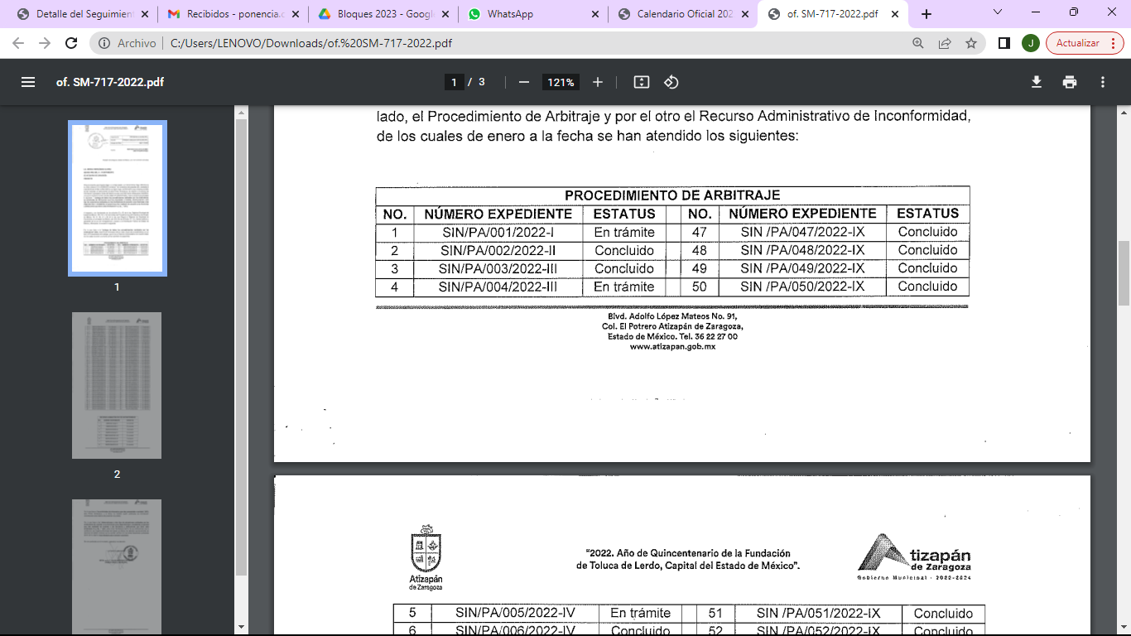
}
Por lo que hace a las solicitudes de información que han presentado o recibido, informó que a la fecha ha recibido cuatro solicitudes de información.
Por lo que hace, a las observaciones u otro tipo de actuaciones realizadas por las sindicaturas de acuerdo a sus funciones a las dependencias o ciudadanía en general que han realizado de acuerdo a las funciones y atribuciones que tiene cada sindicatura 1a y 2a, señaló que dentro de sus funciones que le confiere la Ley Orgánica Municipal del Estado de México, ha atendido oportunamente las sesiones de cabildo mismas que se podrán verificar con las actas respectivas publicadas dentro de la página: https://atizapan.gob.mx/actas-y-gacetas3/.
“of. SM-II-CS-432-2022.pdf”, por medio del cual el Segundo Síndico del SUJETO OBLIGADO, informó:
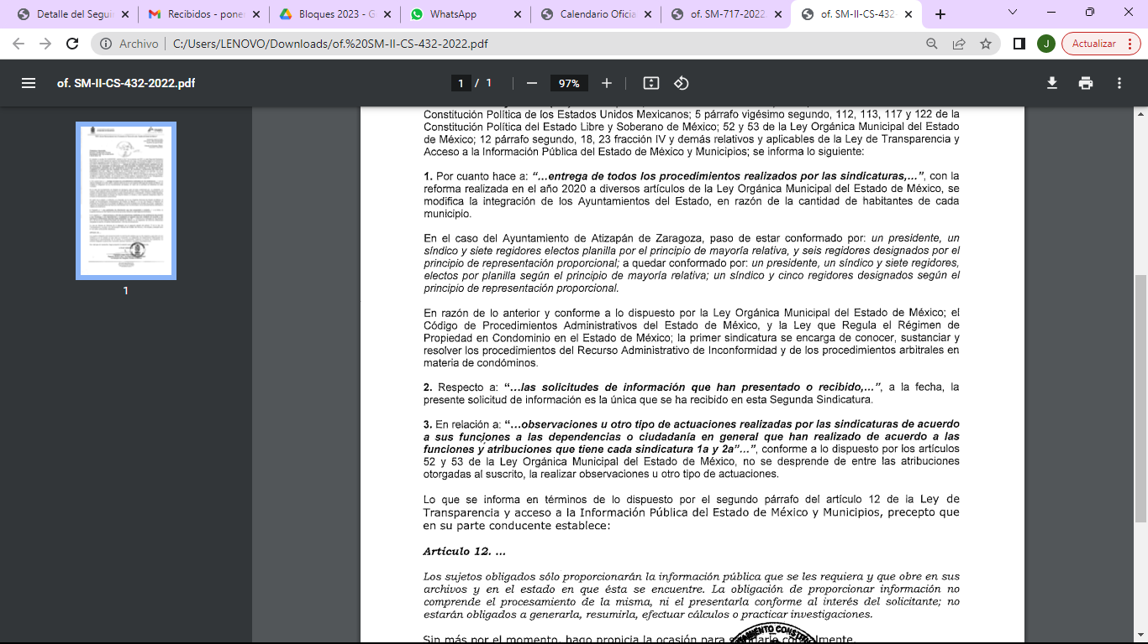
En cuanto al requerimiento, las solicitudes de información que han presentado o recibido, informó que a la fecha la presente solicitud de información es la única que se ha recibido en esta Segunda Sindicatura.
Finalmente, en cuanto al requerimiento relativo a las observaciones u otro tipo de actuaciones realizadas por las sindicaturas de acuerdo a sus funciones a las dependencias o ciudadanía en general que han realizado de acuerdo a las funciones y atribuciones que tiene cada sindicatura 1a y 2a, señaló que conforme al artículo 52 y 53 de la Ley Orgánica Municipal del Estado de México, no se desprende entre las atribuciones otorgadas al suscrito, la realizar observaciones u otro tipo de actuaciones, en términos del fundamento legal que señaló.
3. Interposición del recurso de revisión. Inconforme con los términos de la respuesta emitida por parte del SUJETO OBLIGADO, el treinta de noviembre del dos mil veintidós, la parte recurrente interpuso el recurso de revisión a través de SAIMEX, en donde se manifestó de la siguiente manera:
Acto impugnado:
“no se entrega la información solicitada violando mi derecho a la información” (Sic)

Y Razones o motivos de inconformidad:
“la información entregada no corresponde ya que la solicitud es muy clara al solicitar la información de acuerdo a sus atribuciones y el desconocimiento de estas no los exime de la responsabilidad que tienen al no cumplir con estas, no envían procedimientos realizados o instaurados , solo envían un listado que no da cuenta de ninguna información al respecto, en cuanto a observaciones, solicitud de información de acuerdo a sus atribuciones pueden solicitar información a las direcciones pertenecientes a la administración municipal lo que aduce que no han realizado trabajo alguno de inspección u observación como su cargo lo exige, la cuenta publica es observable por lo que se puede entonces deducir que tampoco ha tenido ninguna observación ninguna cuenta o informe mensual al osfem, solicito me sea entregados los procedimientos instaurados completos y no solo la elaboración de listado, en cuanto a la segunda sindicatura solicito me indique cuales han sido los trabajos que ha realizado de enero a la fecha de acuerdo a sus atribuciones que le confiere la ley orgánica, ya que de su respuesta podría decirse que no ha realizado trabajo alguno relativo a sus atribuciones. negándome información y violando mi derecho a la información en cuanto a los servidores públicos donde se esta gastando dinero publico pagándole un sueldo” (Sic)

4. Turno. De conformidad con el artículo 185 fracción I de la Ley de Transparencia y Acceso a la Información Pública del Estado de México y Municipios vigente, el presente recurso de revisión se turnó por el sistema electrónico del Instituto de Transparencia, Acceso a la Información Pública y Protección de Datos Personales del Estado de México y Municipios, a la Comisionada Guadalupe Ramírez Peña, a efecto de que analizara sobre su admisión o su desechamiento.

5. Admisión del Recurso de revisión. Con fecha cinco de diciembre de dos mil veintidós, este Instituto de Transparencia, Acceso a la Información Pública y Protección de Datos Personales del Estado de México y Municipios, admitió a trámite el recurso de revisión que ahora se resuelve, dando un plazo máximo de siete días hábiles para que las partes manifestaran lo que a su derecho resultara conveniente, ofrecieran pruebas, formularan alegatos y el SUJETO OBLIGADO presentara su informe justificado.
6. Manifestaciones. De las constancias que integran el expediente en que se actúa se advierte que la parte RECURRENTE, fue omisa en presentar sus alegatos o manifestación alguna.
Por su parte el SUJETO OBLIGADO en fecha catorce y diecinueve de diciembre del año dos mil veintidós, adjuntó los archivos electrónicos siguientes:

“ACUERDO-03 CTXII-O09-12-22.pdf”, el cual contiene el ACUERDO-03 CT/XII-O/09-12-22, emitido en la décimo segunda sesión ordinaria del comité de transparencia del H. Ayuntamiento de Atizapán de Zaragoza, Estado de México; de fecha 09 de diciembre del año 2022, por medio del cual se confirma la clasificación de información en su modalidad de reserva por un periodo de un año, relativo de los 49 procedimientos de arbitraje y 5 recursos administrativos de inconformidad, que se encuentran en trámite.

“20221214165827473.pdf”, por medio del cual la primer Síndico propuso la clasificación como información reservada, correspondiente a los 49 procedimientos de arbitraje en trámite y 5 recurso administrativos de inconformidad en trámite.

Respecto de los 43 procedimientos de arbitraje concluidos y 3 recursos administrativos de inconformidad concluidos, solicitó un pago para la expedición de copias simples, indicándole el procedimiento para realizarlo.

El segundo Síndico, informó que en ningún momento y de ninguna manera se ha negado la información y mucho menos sea violado, ni de manera indiciaria el derecho a la información del ciudadano como lo refiere.

También señala que refiere que las razones o motivos de inconformidad, son manifestaciones subjetivas y de carácter personal, aunado a que realiza diversas solicitudes de información distintas a la originalmente planteada, por lo que no es posible entender lo expresado en los términos expresados.
“20221219104207514.pdf”, el cual contiene el ACUERDO-03 CT/XII-O/09-12-22, emitido en la décimo segunda sesión ordinaria del comité de transparencia del H. Ayuntamiento de Atizapán de Zaragoza, Estado de México; de fecha 09 de diciembre del año 2022, por medio del cual se confirma la clasificación de información en su modalidad de reserva por un periodo de un año, relativo de los 49 procedimientos de arbitraje y 5 recursos administrativos de inconformidad, que se encuentran en trámite.

Los cuales se determinó poner a la vista de la parte RECURRENTE, en términos de la fracción III del artículo 185 de la Ley de Transparencia y Acceso a la Información Pública del Estado de México y Municipios.

7. Ampliación del plazo. En fecha veintinueve de mayo del año dos mil veintitrés, con fundamento en el artículo 181, párrafo tercero de la Ley de Transparencia y Acceso a la Información Pública del Estado de México y Municipios, se acordó la ampliación del plazo para su resolución.

Este organismo garante no pasa por alto justificar, que el plazo para emitir la resolución en el presente asunto encuentra justificación en el alto número de recursos de revisión recibidos en el año dos mil veintidós, que, en comparación con los recibidos en el año dos mil veintiuno, se incrementó aproximadamente un 300%, circunstancia atípica que ha rebasado las capacidades técnicas y humanas del personal encargado de la proyección de las resoluciones a dichos medios de impugnación.
Por ello, es menester precisar que, si bien se ha excedido el plazo para resolver el presente medio de impugnación, de conformidad con la ley de la materia, el plazo para emitir la resolución se encuentra justificado en los elementos para medir la razonabilidad de asuntos conforme a los parámetros establecidos por diversos órganos jurisdiccionales federales, aplicables también en procedimientos análogos, como el que nos ocupa.

Así, en términos de lo que establecen los artículos 8.1 y 25 de la Convención Americana sobre Derechos Humanos, los recursos deben ser sencillos y resolverse en el menor tiempo posible, tomando en consideración la dilación total del procedimiento; esto es, en un plazo razonable.

En ese sentido, el legislador fijó los términos procesales en las leyes, de manera general, sin que pudiera prever la variada gama de casos que son resueltos por los órganos jurisdiccionales o cuasi jurisdiccionales, tanto por la complejidad de los hechos, como por el número de casos que conocen.

Por ello, excepcionalmente, si un asunto es resuelto con posterioridad a los plazos señalados por la norma debe analizarse la razonabilidad del tiempo necesario para su resolución, atentos a los siguientes criterios:

- Complejidad del Asunto: La complejidad de la prueba, la pluralidad de sujetos procesales, el tiempo transcurrido, las características y contexto del recurso.

- Actividad Procesal del interesado. Acciones u omisiones del interesado.

- Conducta de la Autoridad: Las Acciones u omisiones realizadas en el procedimiento. Así como si la autoridad actuó con la debida diligencia.

d) La afectación generada en la situación jurídica de la persona involucrada en el proceso: Violación a sus derechos humanos.

De modo que, cuando se trate de un asunto excepcional, por alguna o todas las características mencionadas; o bien, cuando el ingreso de asuntos al órgano jurisdiccional o cuasi jurisdiccional respectivo supere notoriamente al que podría considerarse normal, debe concluirse que es una excluyente de responsabilidad en relación con la actuación del funcionario, como ha acontecido en el caso que nos ocupa.

Argumento que encuentra sustento en la jurisprudencia P./J. 32/92 emitida por el Pleno de la Suprema Corte de Justicia de la Nación de rubro “TÉRMINOS PROCESALES. PARA DETERMINAR SI UN FUNCIONARIO JUDICIAL ACTUÓ INDEBIDAMENTE POR NO RESPETARLOS SE DEBE ATENDER AL PRESUPUESTO QUE CONSIDERÓ EL LEGISLADOR AL FIJARLOS Y LAS CARACTERÍSTICAS DEL CASO.”, visible en la Gaceta del Seminario Judicial de la Federación con el registro digital 205635.

Razones por las cuales cabe concluir que, la resolución al recurso de revisión se solventa hasta esta fecha, debido a que existe una excesiva carga de trabajo en desproporción a la capacidad de los recursos materiales y humanos con que cuenta este Instituto para atender la enorme demanda de usuarios que acuden para que se les garantice su Derecho de acceso a la información Pública y Protección de Datos Personales, aunado a la complejidad de los hechos a los que se refieren, así como al volumen del expediente, la extensión de los escritos y pruebas aportadas y desahogadas por las partes; lo que impide la tramitación de los recursos dentro de los términos legales previamente establecidos por la Ley, por tratarse de causas de fuerza mayor.

Al respecto, también son de considerar los criterios sostenidos por el Cuarto Tribunal Colegiado en Materia Administrativa del Primer Circuito, cuyos rubros y datos de identificación son los siguientes:

“PLAZO RAZONABLE PARA RESOLVER. DIMENSIÓN Y EFECTOS DE ESTE CONCEPTO CUANDO SE ADUCE EXCESIVA CARGA DE TRABAJO.” consultable en el Seminario Judicial de la Federación y su gaceta, con el registro digital 2002351.

“PLAZO RAZONABLE PARA RESOLVER. CONCEPTO Y ELEMENTOS QUE LO INTEGRAN A LA LUZ DEL DERECHO INTERNACIONAL DE LOS DERECHOS HUMANOS.”, visible en el Seminario Judicial de la Federación y su gaceta, con el registro digital 2002350.

Por ello, este organismo garante comprometido con la tutela de los derechos humanos confiados, señala que este exceso de plazo legal para resolver el presente asunto, resulta de carácter excepcional.
8. Cierre de instrucción. Una vez transcurrido el periodo otorgado a las partes para realizar sus manifestaciones y no habiendo documentos que integrar al expediente, con fecha cinco de julio de dos mil veintitrés, la Comisionada Ponente determinó el cierre de instrucción en términos de la fracción VI del artículo 185 de la Ley de Transparencia y Acceso a la Información Pública del Estado de México y Municipios.
En razón de que fue debidamente sustanciado el expediente electrónico y no existe diligencia pendiente de desahogo, se emite la Resolución que conforme a Derecho proceda, de acuerdo con los siguientes:
II. C O N S I D E R A N D O S

Primero. Competencia. El Instituto de Transparencia, Acceso a la Información Pública y Protección de Datos Personales del Estado de México y Municipios, es competente para conocer y resolver el presente recurso de revisión interpuesto por la parte recurrente, conforme a lo dispuesto en los artículos 6, apartado A de la Constitución Política de los Estados Unidos Mexicanos; 5 párrafos trigésimo, trigésimo primero y trigésimo segundo fracciones IV y V de la Constitución Política del Estado Libre y Soberano de México; 2, fracción II; 29, 36 fracciones I y II; 176, 178, 181, 185, fracción I, 186 y 188 de la Ley Transparencia y Acceso a la Información Pública del Estado de México y Municipios; 9, fracciones I y XXIII y 11 del Reglamento Interior del Instituto de Transparencia, Acceso a la Información Pública y Protección de Datos Personales del Estado de México y Municipios.
Segundo. Oportunidad y Procedibilidad del Recurso de Revisión. De conformidad con los requisitos de Oportunidad y Procedibilidad que deben reunir el recurso de revisión interpuesto, previstos en los artículos 178 y 180 de la Ley de Transparencia y Acceso a la Información Pública del Estado de México y Municipios; en la especie se advierte que el presente medio de impugnación fue interpuesto dentro del plazo de quince días previsto en el primer artículo de referencia; toda vez que el SUJETO OBLIGADO emitió su respuesta a la solicitud planteada por la parte solicitante el veinticinco de noviembre del año dos mil veintidós y la parte RECURRENTE presentó su recurso de revisión el treinta de noviembre del mismo año, esto es, al tercer día hábil siguiente del conocimiento de la respuesta.
Además, por cuanto hace a la procedibilidad del recurso de revisión una vez realizado el análisis del formato de interposición del recurso, se acreditan plenamente de todos y cada uno de los elementos formales exigidos por el artículo 180 de la Ley de Transparencia y Acceso a la Información Pública del Estado de México y Municipios, en atención a que fue presentado mediante el formato visible en EL SAIMEX.

Asimismo, resulta procedente la interposición del recurso de revisión al rubro anotado, toda vez que se actualiza las hipótesis previstas en el artículo 179, fracción I de la ley de la materia, que a la letra dice:
“Artículo 179. El recurso de revisión es un medio de protección que la Ley otorga a los particulares, para hacer valer su derecho de acceso a la información pública, y procederá en contra de las siguientes causas:
I. La negativa de la información solicitada…” (Sic)
Tercero. Materia de Revisión: De las constancias que integran el expediente electrónico se advierte que el tema sobre el que este Instituto se pronunciará será: verificar si la respuesta como informe justificado otorgados por el SUJETO OBLIGADO son adecuados y suficientes para satisfacer el derecho de acceso a la información pública de la parte RECURRENTE, o en su defecto, en caso de ser procedente, ordenar la entrega de información.
Cuarto. Estudio de fondo del asunto. es conveniente analizar si la respuesta del SUJETO OBLIGADO cumple con los requisitos y procedimientos del derecho de acceso a la información pública, en atención a que en la Ley de Transparencia y Acceso a la Información Pública del Estado de México y Municipios en su artículo 4, dice que toda la información generada, obtenida, adquirida, transformada, administrada o en posesión de los sujetos obligados es pública y accesible de manera permanente a cualquier persona, privilegiando el principio de máxima publicidad, como así lo establece dicha determinación, que a continuación se trascribe para un mejor entendimiento:
“Artículo 4. El derecho humano de acceso a la información pública es la prerrogativa de las personas para buscar, difundir, investigar, recabar, recibir y solicitar información pública, sin necesidad de acreditar personalidad ni interés jurídico.
Toda la información generada, obtenida, adquirida, transformada, administrada o en posesión de los sujetos obligados es pública y accesible de manera permanente a cualquier persona, en los términos y condiciones que se establezcan en los tratados internacionales de los que el Estado mexicano sea parte, en la Ley General, la presente Ley y demás disposiciones de la materia, privilegiando el principio de máxima publicidad de la información. Solo podrá ser clasificada excepcionalmente Ley de Transparencia y Acceso a la Información Pública del Estado de México y Municipios 29 como reservada temporalmente por razones de interés público, en los términos de las causas legítimas y estrictamente necesarias previstas por esta Ley.
Los sujetos obligados deben poner en práctica, políticas y programas de acceso a la información que se apeguen a criterios de publicidad, veracidad, oportunidad, precisión y suficiencia en beneficio de los solicitantes.”(Sic)
De lo anterior, se desprende que los Sujetos Obligados tiene la obligación o deber de atender las solicitudes de acceso a la información pública que se les hagan de su conocimiento y proporcionar la información pública que obren en su poder conforme el estado que se encuentra y no hacer un procesamiento de la misma, ni presentarla conforme al interés del solicitante; como así lo establece el artículo 12 de la Ley de Transparencia y Acceso a la Información Pública del Estado de México y Municipios, el cual a la letra dice:
“Artículo12.- Quienes generen, recopilen, administren, manejen, procesen, archiven o conserven información pública serán responsables de la misma en los términos de las disposiciones jurídicas aplicables.
Los sujetos obligados sólo proporcionarán la información pública que se les requiera y que obre en sus archivos y en el estado en que ésta se encuentre. La obligación de proporcionar información no comprende el procesamiento de la misma, ni el presentarla conforme al interés del solicitante; no estarán obligados a generarla, resumirla, efectuar cálculos o practicar investigaciones.” (Sic)

Es decir, todo Sujeto Obligado que genere, recopile, administre, procese, archive, posea o conserve información es responsables de la misma, teniendo a su vez la obligación de proporcionarla cuando se le requiera, sin necesidad de resumirla, efectuar procedimientos para obtenerla, calcular y practicar investigaciones; es decir, los Sujetos Obligados sólo se concretarán a proporcionar la información solicitada que tengan en su poder en el estado que se encuentran, sin necesidad de concretarse al interés o términos específicos del solicitante.

Sirve de apoyo a lo anterior, el criterio 03-17, expuesto por el Instituto Nacional de Transparencia, Acceso a la Información y Protección de Datos Personales, que dice:
“No existe obligación de elaborar documentos ad hoc para atender las solicitudes de acceso a la información. Los artículos 129 de la Ley General de Transparencia y Acceso a la Información Pública y 130, párrafo cuarto, de la Ley Federal de Transparencia y Acceso a la Información Pública, señalan que los sujetos obligados deberán otorgar acceso a los documentos que se encuentren en sus archivos o que estén obligados a documentar, de acuerdo con sus facultades, competencias o funciones, conforme a las características físicas de la información o del lugar donde se encuentre. Por lo anterior, los sujetos obligados deben garantizar el derecho de acceso a la información del particular, proporcionando la información con la que cuentan en el formato en que la misma obre en sus archivos; sin necesidad de elaborar documentos ad hoc para atender las solicitudes de información.
Resoluciones:
∙ RRA 0050/16. Instituto Nacional para la Evaluación de la Educación. 13 julio de 2016. Por unanimidad. Comisionado Ponente: Francisco Javier Acuña Llamas.
∙ RRA 0310/16. Instituto Nacional de Transparencia, Acceso a la Información y Protección de Datos Personales. 10 de agosto de 2016. Por unanimidad. Comisionada Ponente. Areli Cano Guadiana.
∙ RRA 1889/16. Secretaría de Hacienda y Crédito Público. 05 de octubre de 2016. Por unanimidad. Comisionada Ponente. Ximena Puente de la Mora.”(Sic)

En esa tesitura, el artículo 24 en su último párrafo de la Ley de la Materia, dispone que los Sujetos Obligados sólo proporcionarán la información pública que generen, administren o posean en el ejercicio de sus atribuciones; por consiguiente, la información pública se encuentra a disposición de cualquier persona, lo que implica que es deber de los Sujetos Obligados, garantizar el Derecho de Acceso a la Información Pública, lo que no sucedió en el presente caso.

Siempre y cuando no se trate de información reservada o clasificada, que difundirla pondría en riesgo la seguridad jurídica y física del titular de la información, debiendo tener audacia los Sujetos Obligados para cuidar esta información a través del acuerdo clasificatorio del comité de transparencia y la versión pública que emita el servidor público habilitado de cada Sujeto Obligado; como así se establece en la Ley de Transparencia y Acceso a la Información Pública del Estado de México y Municipios.
En conclusión, el derecho de acceso a la información pública, consiste en que la información solicitada conste en un documento en cualquiera de sus formas, a saber: expedientes, reportes, estudios, actas, resoluciones, oficios, correspondencia, acuerdos, directivas, directrices, circulares, contratos, convenios, instructivos, notas, memorandos, estadísticas o bien, cualquier otro registro que documente el ejercicio de las facultades, funciones y competencias de los Sujetos Obligados; los que, podrán estar en cualquier medio, sea escrito, impreso, sonoro, visual, electrónico, informático u holográfico de conformidad con el artículo 3, fracción XI de la Ley de la materia, el cual señala lo siguiente:

“Artículo 3. Para los efectos de la presente Ley se entenderá por:
…
XI. Documento: Los expedientes, reportes, estudios, actas, resoluciones, oficios, correspondencia, acuerdos, directivas, directrices, circulares, contratos, convenios, instructivos, notas, memorandos, estadísticas o bien, cualquier otro registro que documente el ejercicio de las facultades, funciones y competencias de los sujetos obligados, sus servidores públicos e integrantes, sin importar su fuente o fecha de elaboración. Los documentos podrán estar en cualquier medio, sea escrito, impreso, sonoro, visual, electrónico, informático u holográfico…” (Sic)

Siendo aplicable, el Criterio de interpretación en el orden administrativo número 0002-11, emitido por Acuerdo del Pleno del Instituto de Transparencia y Acceso a la Información Pública del Estado de México y Municipios; publicado en el Periódico Oficial del Gobierno del Estado Libre y Soberano de México “Gaceta del Gobierno”, el diecinueve de octubre de dos mil once, cuyo rubro y texto refieren lo siguiente:
“CRITERIO 0002-11
INFORMACIÓN PÚBLICA, CONCEPTO DE, EN MATERIA DE TRANSPARENCIA. INTERPRETACIÓN SISTEMÁTICA DE LOS ARTÍCULOS 2°, FRACCIÓN V, XV, Y XVI, 3°, 4°, 11 Y 41. De conformidad con los artículos antes referidos, el derecho de acceso a la información pública, se define en cuanto a su alcance y resultado material, el acceso a los archivos, registros y documentos públicos, administrados, generados o en posesión de los órganos u organismos públicos, en virtud del ejercicio de sus funciones de derecho público, sin importar su fuente, soporte o fecha de elaboración.
En consecuencia el acceso a la información se refiere a que se cumplan cualquiera de los siguientes tres supuestos:
1) Que se trate de información registrada en cualquier soporte documental, que en ejercicio de las atribuciones conferidas, sea generada por los Sujetos Obligados;
2) Que se trate de información registrada en cualquier soporte documental, que en ejercicio de las atribuciones conferidas, sea administrada por los Sujetos Obligados, y
3) Que se trate de información registrada en cualquier soporte documental, que en ejercicio de las atribuciones conferidas, se encuentre en posesión de los Sujetos Obligados.”(Sic)
Ahora bien, del análisis de la solicitud de información pública que motivó el recurso de revisión que ahora se resuelve, se advierte que el particular requirió al Ayuntamiento de Atizapán de Zaragoza, de la primera y segunda sindicatura, lo siguiente:
- Entrega de todos los procedimientos realizados por las sindicaturas.
- Las solicitudes de información que han presentado o recibido.
- Las observaciones u otro tipo de actuaciones realizadas por las sindicaturas de acuerdo a sus funciones a las dependencias o ciudadanía en general de acuerdo a las funciones y atribuciones.
En respuesta, la primer Síndico del SUJETO OBLIGADO, informó que lleva dos tipos de procedimientos, por un lado, el procedimiento de arbitraje y por otro lado el Recurso Administrativo de Inconformidad, de los cuales a enero a la fecha se atendidos los siguientes:
Por lo que hace a las solicitudes de información que han presentado o recibido, informó que a la fecha ha recibido cuatro solicitudes de información, considerando esta materia del presente documento.
Por lo que hace, a las observaciones u otro tipo de actuaciones realizadas por las sindicaturas de acuerdo a sus funciones a las dependencias o ciudadanía en general que han realizado de acuerdo a las funciones y atribuciones que tiene cada sindicatura 1a y 2a, señaló que dentro de sus funciones que le confiere la Ley Orgánica Municipal del Estado de México, ha atendido oportunamente las sesiones de cabildo mismas que se podrán verificar con las actas respectivas publicadas dentro de la página: https://atizapan.gob.mx/actas-y-gacetas3/.
El Segundo Síndico del SUJETO OBLIGADO, informó:
En cuanto al requerimiento, las solicitudes de información que han presentado o recibido, informó que a la fecha la presente solicitud de información es la única que se ha recibido en esta Segunda Sindicatura.
Finalmente, en cuanto al requerimiento relativo a las observaciones u otro tipo de actuaciones realizadas por las sindicaturas de acuerdo a sus funciones a las dependencias o ciudadanía en general que han realizado de acuerdo a las funciones y atribuciones que tiene cada sindicatura 1a y 2a, señaló que conforme al artículo 52 y 53 de la Ley Orgánica Municipal del Estado de México, no se desprende entre las atribuciones otorgadas al suscrito, la realizar observaciones u otro tipo de actuaciones, en términos del fundamento legal que señaló.
No conforme con la respuesta la parte RECURRENTE interpuso el recurso de revisión que se analiza en el presente asunto, en donde señaló en lo medular que la entrega de la información no corresponde en razón de que: “…no envían procedimientos realizados o instaurados , solo envían un listado que no da cuenta de ninguna información al respecto, en cuanto a observaciones, solicitud de información de acuerdo a sus atribuciones pueden solicitar información a las direcciones pertenecientes a la administración municipal lo que aduce que no han realizado trabajo alguno de inspección u observación como su cargo lo exige, la cuenta pública es observable por lo que se puede entonces deducir que tampoco ha tenido ninguna observación ninguna cuenta o informe mensual al OSFEM, solicito me sea entregados los procedimientos instaurados completos y no solo la elaboración de listado, en cuanto a la segunda sindicatura solicito me indique cuales han sido los trabajos que ha realizado de enero a la fecha de acuerdo a sus atribuciones que le confiere la ley orgánica, ya que de su respuesta podría decirse que no ha realizado trabajo alguno relativo a sus atribuciones, negándome información y violando mi derecho a la información en cuanto a los servidores públicos donde se está gastando dinero publico pagándole un sueldo.” (Sic)
Ante la interposición del recurso de revisión el SUJETO OBLIGADO, rindió su informe justificado mediante el cual la primer síndico propuso la clasificación como información reservada, correspondiente a los 49 procedimientos de arbitraje en trámite y 5 recurso administrativos de inconformidad en trámite, aprobándose mediante el acuerdo número ACUERDO-03 CT/XII-O/09-12-22 emitido en la décimo segunda sesión ordinaria del comité de transparencia del H. Ayuntamiento de Atizapán de Zaragoza, Estado de México; de fecha 09 de diciembre del año 2022, por medio del cual se confirma la clasificación de información en su modalidad de reserva por un periodo de un año, relativo de los 49 procedimientos de arbitraje y 5 recursos administrativos de inconformidad, que se encuentran en trámite.

Respecto de los 43 procedimientos de arbitraje concluidos y 3 recursos administrativos de inconformidad concluidos, solicitó un pago para la expedición de copias simples, indicando el procedimiento para realizarlo.

El segundo síndico, informó que en ningún momento y de ninguna manera se ha negado la información y mucho menos sea violado, ni de manera indiciaria el derecho a la información del ciudadano como lo refiere.

También señala que refiere que las razones o motivos de inconformidad, son manifestaciones subjetivas y de carácter personal, aunado a que realiza diversas solicitudes de información distintas a la originalmente planteada, por lo que no es posible entender lo expresado en los términos expresados.

Con base en lo precedente, se determina que la información proporcionada por el SUJETO OBLIGADO en su respuesta, cumple parcialmente con lo establecido por los artículos 4, 12 y 24 último párrafo de la Ley de Transparencia y Acceso a la Información Pública del Estado de México y Municipios; por ello, los motivos de inconformidad acontecen parcialmente fundados para modificar la respuesta del SUJETO OBLIGADO en razón de las consideraciones de derecho que a continuación se exponen:

Antes del estudio de fondo, se debe precisar que la parte solicitante fue omisa en señalar el periodo sobre el cual requería la información, en ejercicio de la facultad de suplencia prevista en los artículos 13 y 181 párrafo cuarto de la Ley de Transparencia y Acceso a la Información Pública del Estado de México y Municipios, este Organismo Garante estima adecuado, ordenar la entrega, de ser el caso, del soporte documental generado en el año inmediato anterior contado a partir de la fecha de presentación de la solicitud, es decir, del cuatro de noviembre de dos mil veintiuno al cuatro de noviembre de dos mil veintidós.

Lo anterior se robustece con el criterio de interpretación 03/19 emitido por el Instituto Nacional de Transparencia Acceso a la Información y Protección de Datos Personales, INAI, en el cual es del tenor literal siguiente:

“Periodo de búsqueda de la información. En el supuesto de que el particular no haya señalado el periodo respecto del cual requiere la información, o bien, de la solicitud presentada no se adviertan elementos que permitan identificarlo, deberá considerarse, para efectos de la búsqueda de la información, que el requerimiento se refiere al año inmediato anterior, contado a partir de la fecha en que se presentó la solicitud.”(Sic)

En necesario precisar en primer momento, cuales son las atribuciones de los síndicos dentro de los Ayuntamiento del Estado de México, entre ellos el Ayuntamiento de Atizapán de Zaragoza, las cuales se encuentra establecidas en los artículos 31 fracción X y XVIII, 52, 53,

“Artículo 31.- Son atribuciones de los ayuntamientos:
…
X. Conocer los informes contables y financieros anuales dentro de los tres meses siguientes a la terminación del ejercicio presupuestal que presentará el tesorero con el visto bueno del síndico;
…
XVIII. Administrar su hacienda en términos de ley, y controlar a través del presidente y síndico la aplicación del presupuesto de egresos del municipio;
…
Artículo 52.- Los síndicos municipales tendrán a su cargo la procuración y defensa de los derechos e intereses del municipio, en especial los de carácter patrimonial y la función de contraloría interna, la que, en su caso, ejercerán conjuntamente con el órgano de control y evaluación que al efecto establezcan los ayuntamientos.
Artículo 53.- Los síndicos tendrán las siguientes atribuciones:
I. Procurar, defender y promover los derechos e intereses municipales; representar jurídicamente a los integrantes de los ayuntamientos, facultándolos para otorgar y revocar poderes generales y especiales a terceros o mediante oficio para la debida representación jurídica correspondiente, pudiendo convenir en los mismos.
La representación legal de los miembros de los ayuntamientos, sólo se dará en asuntos oficiales;
I Bis. Supervisar a los representantes legales asignados por el Ayuntamiento, en la correcta atención y defensa de los litigios laborales;
I Ter. Informar al presidente, en caso de cualquier irregularidad en la atención y/o defensa de los litigios laborales seguidos ante las autoridades laborales competentes.
Derogado
II. Revisar y firmar los cortes de caja de la tesorería municipal;
III. Cuidar que la aplicación de los gastos se haga llenando todos los requisitos legales y conforme al presupuesto respectivo;
IV. Vigilar que las multas que impongan las autoridades municipales ingresen a la tesorería, previo comprobante respectivo;
V. Asistir a las visitas de inspección que realice el Órgano Superior de Fiscalización del Estado de México a la tesorería e informar de los resultados al ayuntamiento;
VI. Hacer que oportunamente se remitan al Órgano Superior de Fiscalización del Estado de México las cuentas de la tesorería municipal y remitir copia del resumen financiero a los miembros del ayuntamiento;
VII. Intervenir en la formulación del inventario general de los bienes muebles e inmuebles propiedad del municipio, haciendo que se inscriban en el libro especial, con expresión de sus valores y de todas las características de identificación, así como el uso y destino de los mismos;
VIII. Regularizar la propiedad de los bienes inmuebles municipales, para ello tendrán un plazo de ciento veinte días hábiles, contados a partir de la adquisición; IX. Inscribir los bienes inmuebles municipales en el Registro Público de la Propiedad, para iniciar los trámites correspondientes tendrán un plazo de ciento veinte días hábiles contados a partir de aquel en que concluyo el proceso de regularización;
X. Vigilar que los Oficiales Calificadores, observen las disposiciones legales en cuanto a las garantías que asisten a los detenidos;
XI. Participar en los remates públicos en los que tenga interés el municipio, para que se finquen al mejor postor y se guarden los términos y disposiciones prevenidos en las leyes respectivas;
XII. Verificar que los remates públicos se realicen en los términos de las leyes respectivas;
XIII. Verificar que los funcionarios y empleados del municipio cumplan con hacer la manifestación de bienes que prevé la Ley de Responsabilidades Administrativas del Estado de México y Municipios;
XIV. Admitir, tramitar y resolver los recursos administrativos que sean de su competencia;
XV. Revisar las relaciones de rezagos para que sean liquidados;
XVI. Revisar el informe mensual que le remita el Tesorero, y en su caso formular las observaciones correspondientes.
XVII. Firmar las Actas de Cabildo, y
XVIII. Las demás que les señalen las disposiciones aplicables.
En el caso de que sean dos los síndicos que se elijan, uno estará encargado de los ingresos de la hacienda municipal y el otro de los egresos.
El primero tendrá las facultades y obligaciones consignadas en las fracciones I, IV, V, y XVI y el segundo, las contenidas en las fracciones II, III, VI, VII, VIII, IX, X y XII entendiéndose que se ejercerán indistintamente las demás.
Derogado.
Los síndicos y los presidentes municipales que asuman la representación jurídica del Ayuntamiento, no pueden desistirse, transigir, comprometerse en árbitros, ni hacer cesión de bienes muebles o inmuebles municipales, sin la autorización expresa del Ayuntamiento.” (Sic)

En pertinente aclarar que el Ayuntamiento de Atizapán de Zaragoza, cuenta con dos Síndicos, en términos de lo señalado por el artículo 30 del Bando Municipal del SUJETO OBLIGADO, que señala:

ARTÍCULO 30.- El H. Ayuntamiento, constitucionalmente establecido, es el órgano de gobierno a cuya decisión se someten de manera colegiada los asuntos de su competencia. Está integrado por un Presidente Municipal, dos Síndicos y doce Regidores con las facultades y obligaciones que la ley les confiere.
La ejecución de los acuerdos aprobados en sesión de Cabildo, corresponderá exclusivamente al Presidente Municipal, por sí o por medio del área de la Administración Pública Municipal que determine.
El Presidente Municipal podrá suscribir convenios de coordinación y colaboración con el Gobierno del Estado de México, a través de la Secretaría de Seguridad Ciudadana y con otros Municipios, para establecer la Policía Estatal Coordinadora de la Entidad; así como para que antes de que sean designados los mandos municipales, estos ya hayan sido evaluados, certificados y cumplan con el programa de capacitación de mandos en el marco del Sistema Nacional de Seguridad Pública.

Regresando con las atribuciones de los Síndicos del Ayuntamiento de Atizapán de Zaragoza, dentro del Bando Municipal del SUJETO OBLIGADO para el año 2022, establece lo siguiente:
DE LAS CONTROVERSIAS DEL RÉGIMEN DE PROPIEDAD EN CONDOMINIO Capítulo Primero Del Régimen de Propiedad en Condominio ARTÍCULO 98.- El Síndico Municipal que corresponda tiene la facultad de hacer respetar las normas de convivencia dentro del régimen de propiedad en condominio, de conformidad con la Ley que Regula el Régimen de Propiedad Condominal en el Estado de México.
El mencionado Síndico Municipal en coordinación con la Secretaría del Ayuntamiento, a través de la Oficialía Mediadora-Conciliadora realizará campañas permanentes de la cultura de la paz y el fortalecimiento de una sana convivencia condominal.
Capítulo Segundo Del Procedimiento de Arbitraje
ARTÍCULO 99.- El procedimiento de arbitraje se sustanciará ante el Síndico Municipal que corresponda en términos de la normatividad vigente, el cual contará con plena libertad y autonomía para emitir sus laudos e imponer las sanciones previstas en la Ley que Regula el Régimen de Propiedad en Condominio del Estado de México.
ARTÍCULO 100.- El Síndico Municipal que corresponda en términos de la normatividad vigente, hasta antes de emitir sus laudos, podrá remitir a las partes al Centro de Mediación y Conciliación del Poder Judicial del Estado de México o ante la Oficialía Mediadora-Conciliadora Municipal, previo el consentimiento de éstas que conste de manera fehaciente.
…
ARTÍCULO 118.- Contra cualquier acto administrativo dictado por la autoridad municipal o por el organismo público descentralizado denominado Sistema de Agua Potable, Alcantarillado y Saneamiento de Atizapán de Zaragoza, por sus siglas S.A.P.A.S.A., que sea desfavorable a los particulares, estos podrán interponer en un plazo de quince días hábiles siguientes al que surta efectos su notificación, el recurso administrativo de inconformidad ante el Síndico Municipal que corresponda en términos de la normatividad vigente deberá ser ingresado por Oficialía Común de Partes o, en su caso, interponer el juicio administrativo ante el Tribunal de Justicia Administrativa del Estado de México.”(Sic)

Precisadas las atribuciones del Primer Síndico como del Segundo Síndico del Ayuntamiento de Atizapán de Zaragoza, como de aquellas atribuciones que deben ejercer de manera indistinta, para esclarecer el presente asunto se procede hacer un cuadro comparativo, para determinar la información que se colma o no con la información entregada en respuesta e informe justificado, conforme a lo siguiente:

Primera Sindicatura.

Solicitud | Respuesta  Tesorera Municipal | Informe Justificado | Colma
1.- Entrega de todos los procedimientos realizados por las sindicaturas. | Informó que lleva dos tipos de procedimientos, por un lado, el procedimiento de arbitraje y por otro lado el Recurso Administrativo de Inconformidad, de los cuales a enero a la fecha se atendidos los siguientes:  Proporcionó un listado en donde se advierte 49 procedimientos de arbitraje en trámite y 5 recursos administrativos de inconformidad en trámite y 43 procedimientos de arbitraje concluidos y 3 recursos administrativos de inconformidad concluidos. | Propuso la clasificación como información reservada, correspondiente a los 49 procedimientos de arbitraje en trámite y 5 recurso administrativos de inconformidad en trámite, aprobándose mediante el acuerdo número ACUERDO-03 CT/XII-O/09-12-22 emitido en la décimo segunda sesión ordinaria del comité de transparencia del H. Ayuntamiento de Atizapán de Zaragoza, Estado de México; de fecha 09 de diciembre del año 2022, por medio del cual se confirma la clasificación de información en su modalidad de reserva por un periodo de un año, relativo de los 49 procedimientos de arbitraje y 5 recursos administrativos de inconformidad, que se encuentran en trámite.  Respecto de los 43 procedimientos de arbitraje concluidos y 3 recursos administrativos de inconformidad concluidos, solicito un pago para la expedición de copias simples, indicándole el procedimiento para realizarlo. | No  El acuerdo de reserva no cumple con las formalidades señaladas por la Ley de la Materia.  Respecto del pago para la expedición de copias simples, de los procedimientos de arbitraje concluidos y 3 recursos administrativos de inconformidad concluidos, no es procedente.
2.- Las solicitudes de información que han presentado o recibido. | Informó que a la fecha ha recibido cuatro solicitudes de información, considerando esta materia del presente documento. | No se pronunció | Sí  Actos Consentidos
3.- Las observaciones u otro tipo de actuaciones realizadas por las sindicaturas de acuerdo a sus funciones a las dependencias o ciudadanía en general de acuerdo a las funciones y atribuciones | Por lo que hace, a las observaciones u otro tipo de actuaciones realizadas por las sindicaturas de acuerdo a sus funciones a las dependencias o ciudadanía en general que han realizado de acuerdo a las funciones y atribuciones que tiene cada sindicatura 1a y 2a, señaló que esta primer sindicatura que dentro de sus funciones que le confiere la Ley Orgánica Municipal del Estado de México, ha atendido oportunamente las sesiones de cabildo mismas que se podrán verificar con las actas respectivas publicadas dentro de la página: https://atizapan.gob.mx/actas-y-gacetas3/. | No se pronunció | Parcialmente  La liga electrónica proporcionada contiene las actas de cabildo y gacetas municipales emitidas por el Ayuntamiento de Atizapán de Zaragoza 2022-2024, en donde se advierte que las actas de cabildo fueron firmadas por Primer Síndico y Segundo Síndico y las gacetas participaron el Primer Síndico y Segundo Síndico, colmando con ello lo relativo a la fracción XVII del artículo 53 de la Ley Orgánica Municipal del Estado de México.  Por otro lado, no se pronunció de las demás atribuciones que tiene en términos de lo señalado por el artículo 53 fracciones I, IV, V, y XVI y de aquellas que se ejerzan indistintamente de las señaladas en las fracciones XI, XIII, XIV, XV y XVIII, de la Ley Orgánica Municipal del Estado de México.

En ese sentido del cuadro comparativo anterior, respecto del punto 1, relativo a:

- Entrega de todos los procedimientos realizados por las sindicaturas

Sin bien es cierto que de la respuesta el Primer Síndico del Ayuntamiento de Atizapán de Zaragoza, hizo la entrega de un listado en donde se advierte 49 procedimientos de arbitraje en trámite y 5 recursos administrativos de inconformidad en trámite y 43 procedimientos de arbitraje concluidos y 3 recursos administrativos de inconformidad concluidos; lo cierto es, que de la solicitud de advierte que el particular fuer claro en requerir los documentos que contienen dichos procedimiento y no un número.

Sin embargo, el SUJETO OBLIGADO a través de su informe justificado, reservó por un periodo de un año, lo relativo de los 49 procedimientos de arbitraje y 5 recursos administrativos de inconformidad, que se encuentran en trámite, a través del acuerdo número ACUERDO-03 CT/XII-O/09-12-22 emitido en la décimo segunda sesión ordinaria del Comité de Transparencia del H. Ayuntamiento de Atizapán de Zaragoza, Estado de México; de fecha 09 de diciembre del año 2022, en ese sentido, es importante analizar el acuerdo de reserva, entregado por el SUJETO OBLIGADO, a fin de establecer si el Comité de Transparencia cumplió o no cabalmente con las formalidades exigidas por con el artículo 113 de la Ley General de Transparencia y Acceso a la Información Pública, numeral trigésimo fracción I de los Lineamientos Generales en Materia de Clasificación y Desclasificación de la Información, así como para la Elaboración de Versiones Públicas, así como los artículos 91, 128, 129, 140 fracción VIII y 141, de la Ley de Transparencia y Acceso a la Información Pública del Estado de México y Municipios:

Elementos del acuerdo de clasificación | Contenido | Cumple
Número de folio de la solicitud | 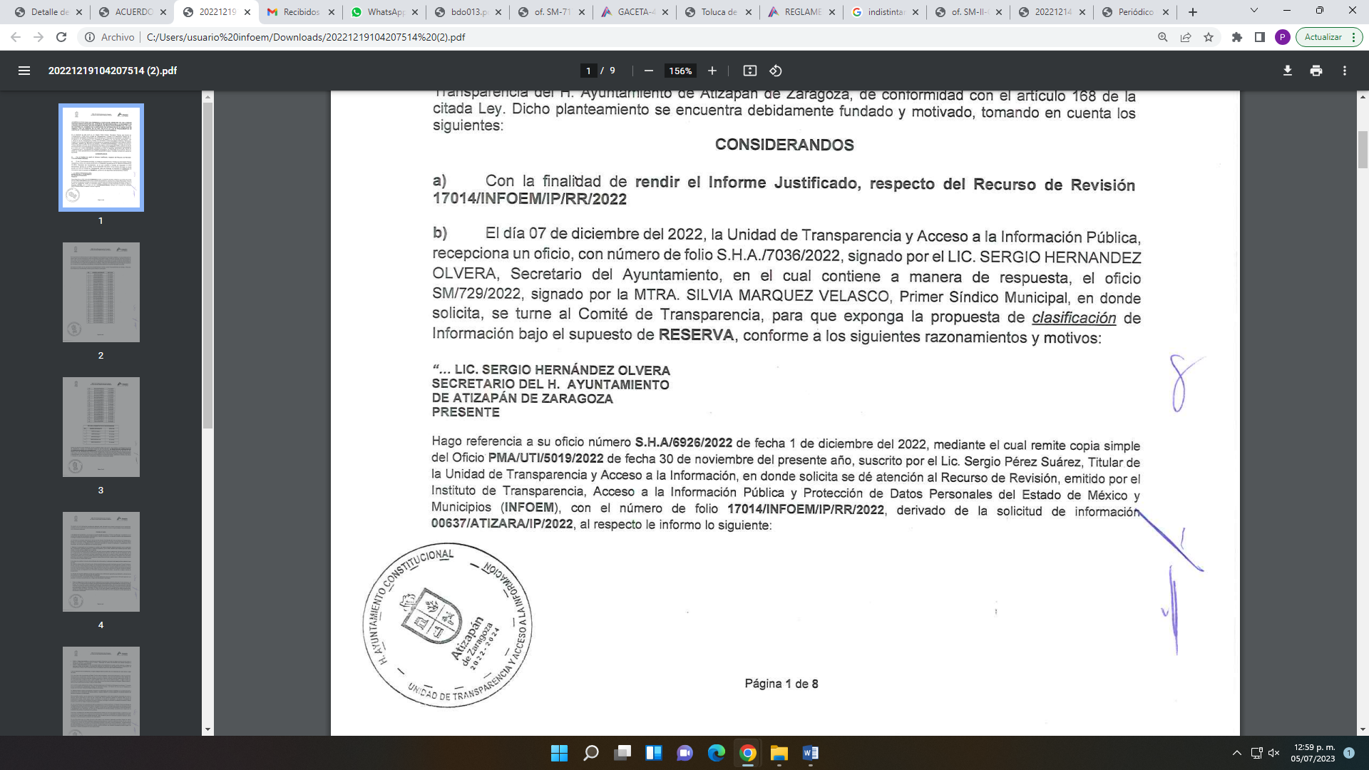 | Sí
Referencia de la información solicitada | 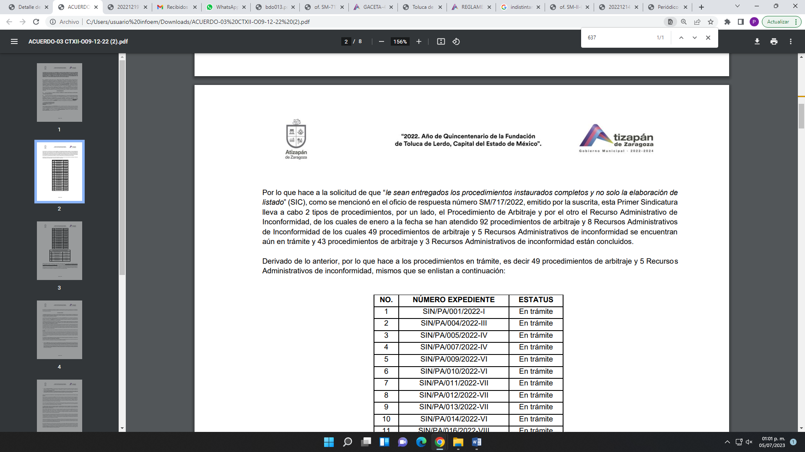 | Sí
Causal aplicable del artículo 113 de la Ley General, vinculándola con el Lineamiento específico del presente ordenamiento y, cuando corresponda, el supuesto normativo que expresamente le otorga el carácter de información reservada |  | Sí
Fundamento y Motivación Legal | 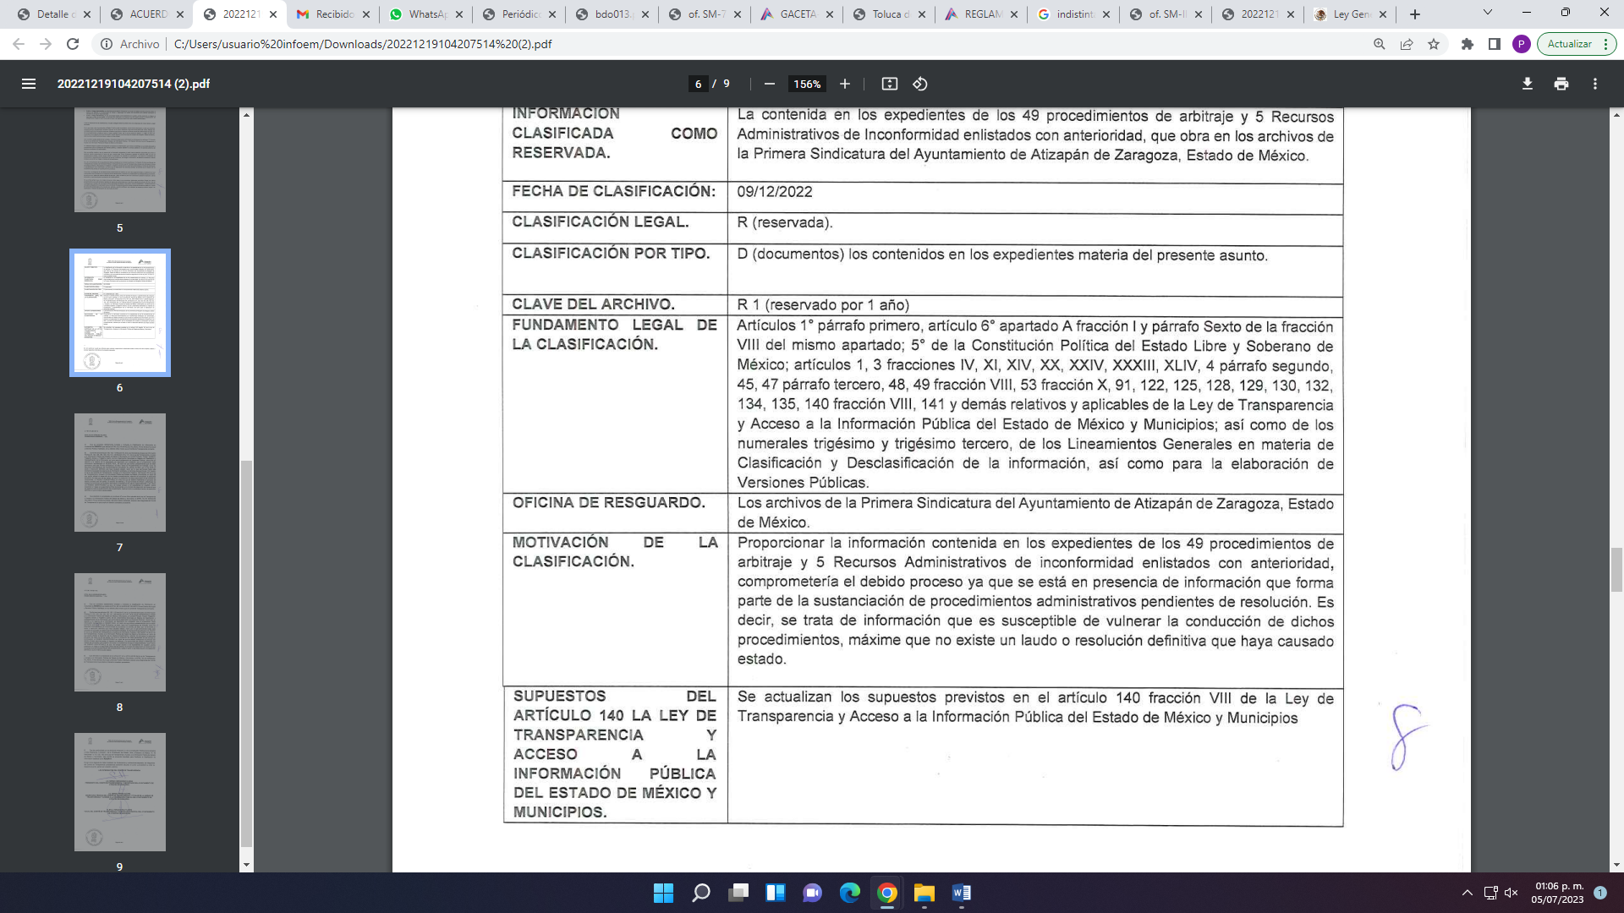  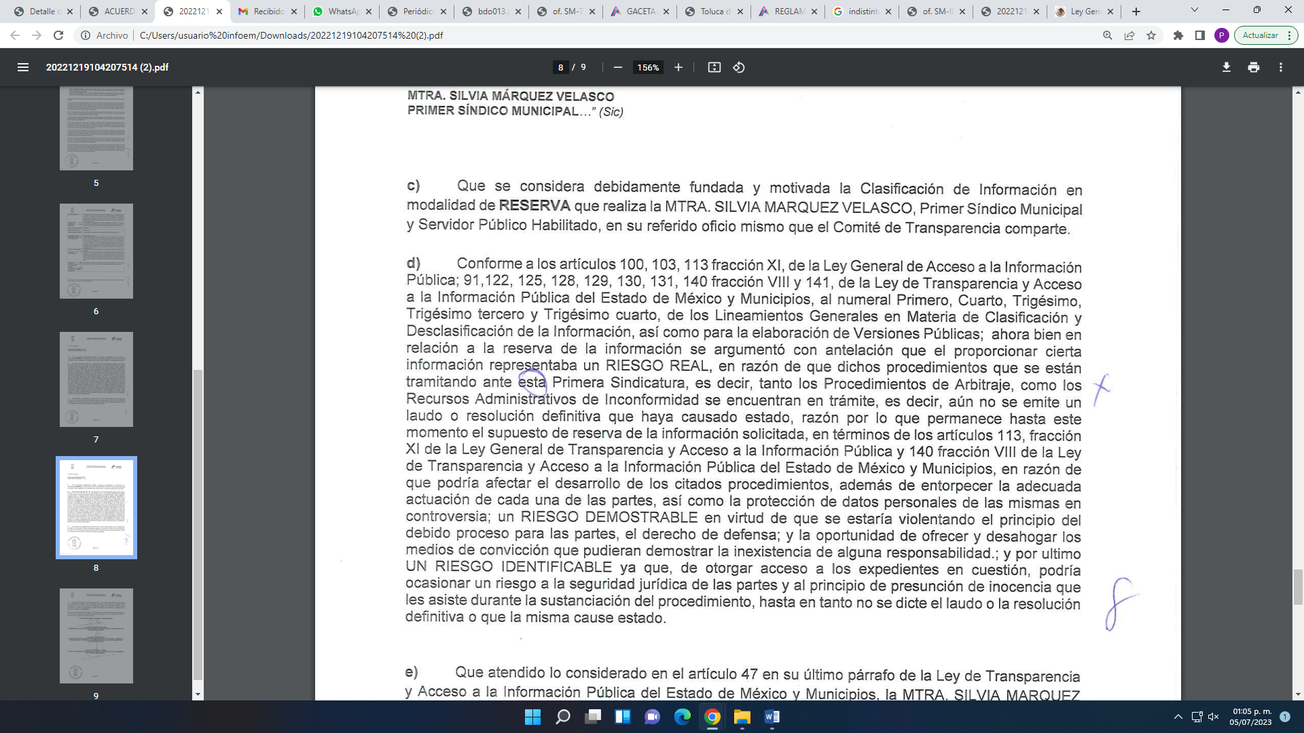 | Sí
Conexión entre los fundamentos y motivos que dieron origen a la Reserva de la información |  | Sí
Elementos de la prueba de daño
Riesgo Real, Demostrable e Identificable  (Modo, Tiempo y Lugar) | 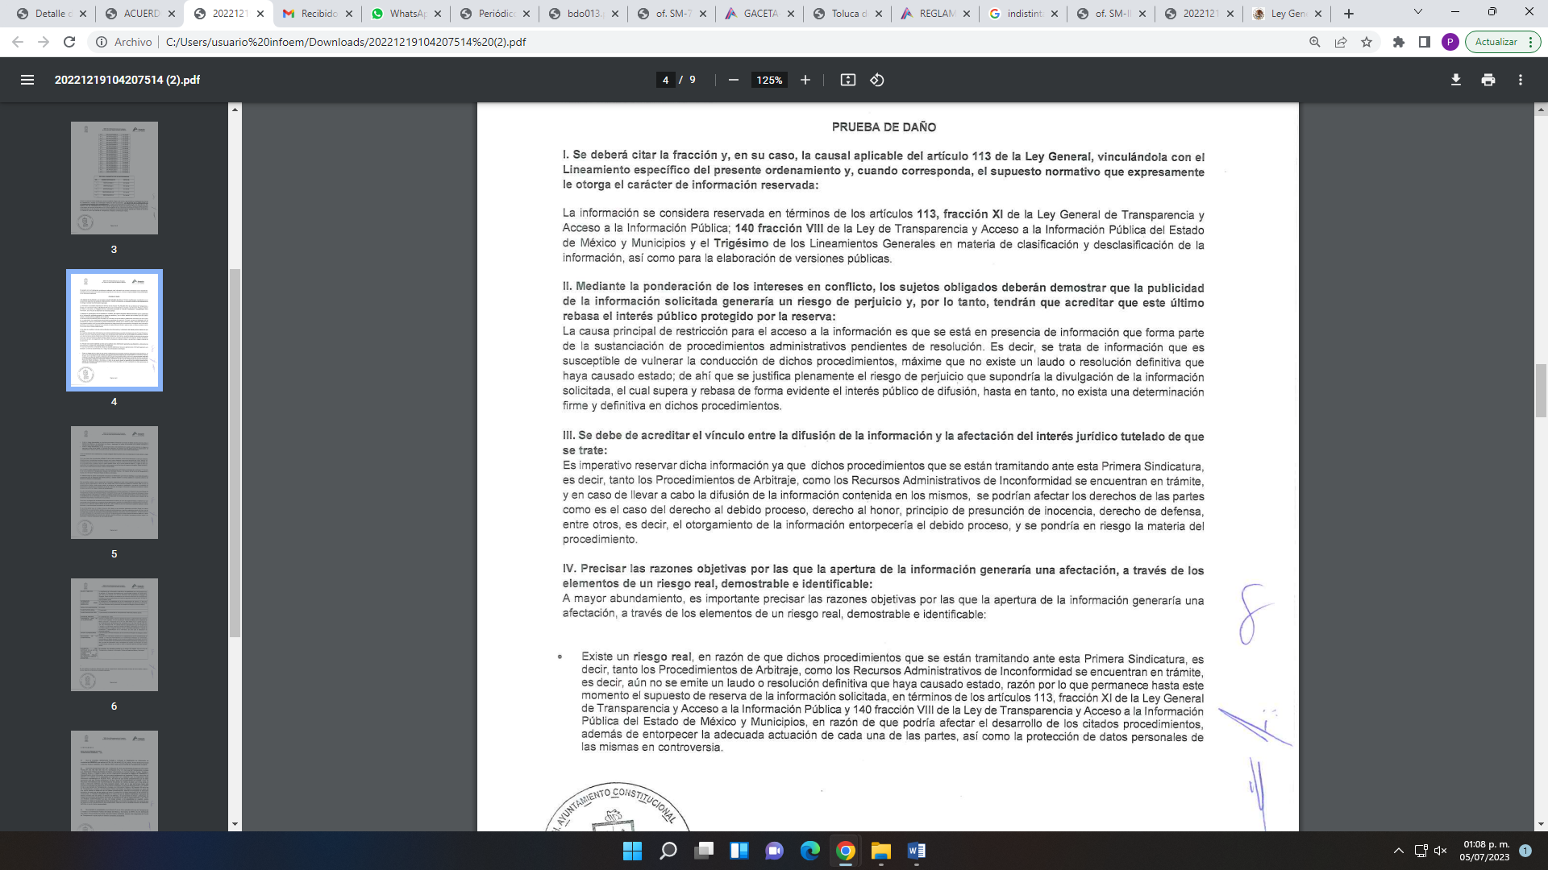  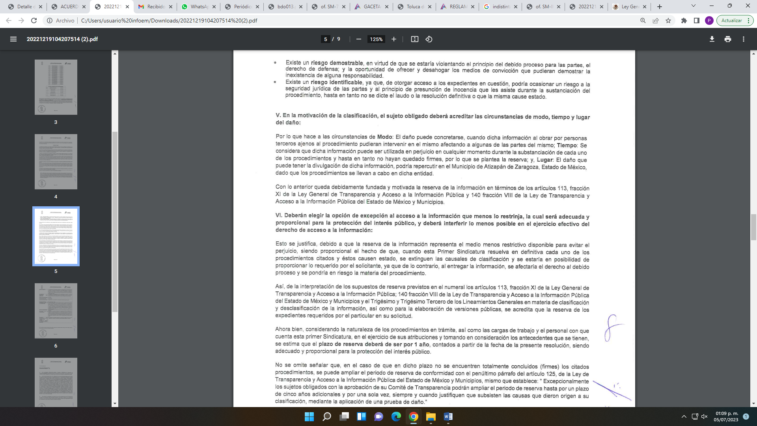  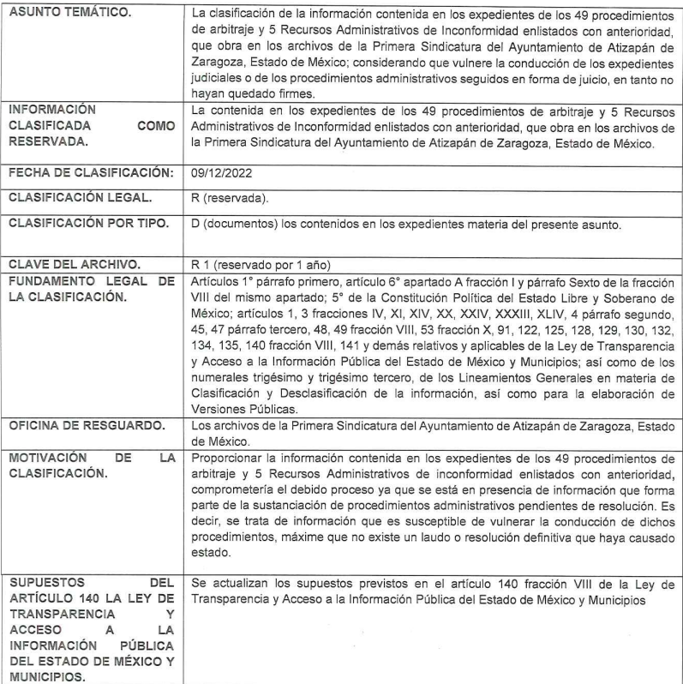 | Sí
Temporalidad de la Reserva de la información | 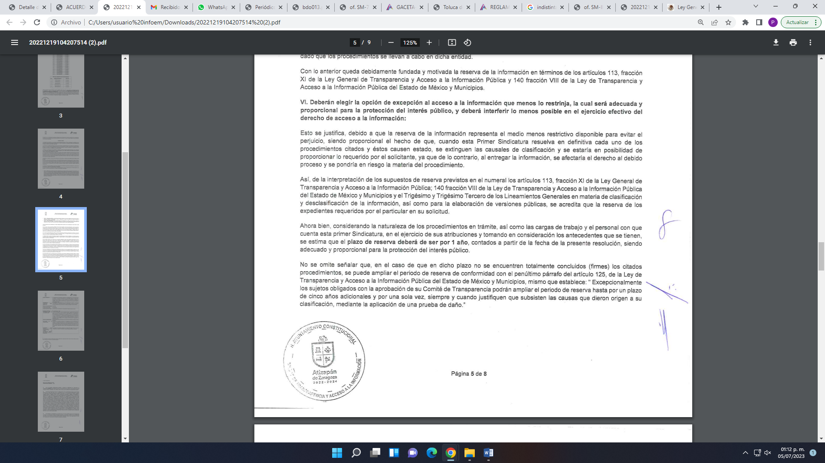 | Sí
Autoridades competentes. |  | Sí

Como se vislumbra en páginas previas, el SUJETO OBLIGADO, realizó la prueba de daño y precisó las razones por las cuales la apertura de la información generaría una afectación, como también que la información solicitada se actualiza al artículo 140, fracción VIII, de la Ley de Transparencia y Acceso a la Información Pública del Estado de México y Municipios, porque la información corresponde a procedimientos administrativos seguidos en forma de juicio en trámite; de ahí que, el SUJETO OBLIGADO; demostró que su divulgación representa un riesgo real, demostrable e identificable, y estableció que el perjuicio supera de momento el interés público general que pudiera existir sobre la información requerida, aunado a lo anterior debe mencionarse que la resolución de análisis está debidamente fundada y motivada aplicando el caso en concreto, esto es, el SUJETO OBLIGADO encuadrar correctamente la fracción de los artículos de la Ley de Transparencia Local, ya que como se puede apreciar se clasificó la información con la fracción VIII del artículo 140 de la Ley Local de Transparencia y fracción XI de la Ley General de Transparencia.

Por consiguiente, este Organismo Garante determina que el ACUERDO-03 CT/XII-O/09-12-22 emitido en la décimo segunda sesión ordinaria del Comité de Transparencia del H. Ayuntamiento de Atizapán de Zaragoza, Estado de México; de fecha 09 de diciembre del año 2022, por medio del cual el Comité de Transparencia del SUJETO OBLIGADO, confirmó las causales que dieron lugar a la clasificación total de la información como reservada respectos de los documentos en donde constan los 49 procedimientos de arbitraje y 5 recursos administrativos de inconformidad, que se encuentran en trámite en la Primera Sindicatura, respecto de la información requerida en la solicitud número 00637/ATIZARA/IP/2022, se encuentra debidamente fundado y motivado, en términos de lo dispuesto en los artículos 128 y 129, de la Ley de Trasparencia y Acceso a la Información Pública del Estado de México y Municipios, colmando con ello el derecho de acceso a la información pública de la parte RECURRENTE.

Respecto de los 43 procedimientos de arbitraje concluidos y 3 recursos administrativos de inconformidad concluidos, el SUJETO OBLIGADO, solicitó el cobro de $2,760.00 (dos mil setecientos sesenta pesos M.N/100) para la expedición de copias simples, las cuales se debe cubrir el costo de los derechos por fojas fotocopiadas, indicando el procedimiento para hacerlo.

Sobre el cobro, hecho valer por el SUJETO OBLIGADO, debemos partir de la premisa de que el ejercicio del derecho de acceso a la información, conlleva la observancia de principios rectores que consisten en las bases, fundamentos o los parámetros fundamentales que permitan el ejercicio de la garantía que posee toda persona para atraerse de información, informar y ser informada, estableciéndose de manera genérica, los principios de acceso universal, de máxima publicidad, de gratuidad, de certeza, de celeridad, de objetividad, entre otros.
Así, a través del principio de gratuidad del acceso a la información pública, se busca que el mayor número posible de personas pueda ejercer el derecho fundamental de acceso a la información, con la finalidad de que la condición económica de las personas, no constituya un obstáculo para el ejercicio de acceso a la información, o bien y en virtud de la modalidad de acceso a la información solicitada, su costo representa una barrera fácilmente franqueable.
En razón de este principio, se instituye que la consulta de documentos o información en el sitio donde se encontrare no tendrá costo alguno; asimismo, los costos por obtener información no podrán ser superiores a la suma del costo de los materiales utilizados para la reproducción de la información, y en su caso del costo de envío, finalmente, conlleva implícitamente un esfuerzo por parte de los Sujetos Obligados para reducir los costos de entrega de la información.
Atento a lo anterior, nuestra Carta Magna, así como la Constitución Política de nuestro Estado, contemplan el ejercicio del derecho de acceso a la información bajo el principio de gratuidad, garantizando la protección a un derecho fundamental que tienen dimensión social, al ser un condicionante necesario para el funcionamiento de una sociedad democrática, por lo que cualquier afectación a éste exige una justificación y jamás puede tener efectos recaudatorios, al menos que la reproducción de la información sea en fotocopias, respaldos informáticos, entre otros.
Por otra parte, la Ley de Transparencia y Acceso a la Información Pública del Estado de México y Municipios, que tiene entre sus objetivos el de proveer lo necesario para garantizar a toda persona el derecho de acceso a la información pública, a través de procedimientos sencillos, expeditos, oportunos y gratuitos, refiere en los artículos 17 y 150, que la búsqueda y acceso a la información es gratuita y sólo se cubrirá en su caso, los gastos de reproducción, por la modalidad de entrega solicitada, o por él envió de conformidad con los derechos, productos y aprovechamientos establecidos en la legislación aplicable, en razón de que el procedimiento de acceso a la información es la garantía primaria del derecho en cuestión y se rige por los principios de simplicidad, rapidez, gratuidad, auxilio y orientación a los particulares, en virtud de que constituye el primer paso para integrar activamente a la ciudadanía en la acción gubernamental, toda vez que con la información proporcionada por medio de las políticas de transparencia, los ciudadanos son partícipes de las acciones realizadas por los entes públicos, lo que favorece la rendición de cuentas.
En este tenor, por regla general la entrega de la información que se solicite en ejercicio del derecho de acceso a la información pública, deberá ser en congruencia con el principio de gratuidad y solamente en casos excepcionales se procederá al cobro para la entrega de la información, lo cual ocurrirá en caso de que se tenga que generar un gasto por la reproducción, por el envío, o por la modalidad de entrega solicitada, supuestos que encuadran con lo establecido en los artículos 9 fracción III, 17, 165, 174, 175 de la Ley de Acceso a la Información Pública del Estado de México y Municipios, así como el artículo 4.22 de su Reglamento, para lo cual es necesario hacer referencia a los mismos en su parte conducente:
“Artículo 9. El Instituto deberá regir su funcionamiento de acuerdo a los siguientes principios:
...
III. Gratuidad: Consiste en que el acceso a la información pública no genera costo alguno para los solicitantes, sólo podrá requerirse el cobro correspondiente a la modalidad de reproducción y entrega solicitada conforme a lo establecido en la presente Ley y demás disposiciones jurídicas aplicables;
(…)
Artículo 17. La búsqueda y acceso a la información es gratuita y solo se cubrirán los gastos de reproducción, o por la modalidad de entrega solicitada, así como por el envío, que en su caso se genere, de conformidad con los derechos, productos y aprovechamientos establecidos en la legislación aplicable, sin que exceda de los límites establecidos en la presente Ley.
(…)
Artículo 165. …
La información que se entregue en versión pública, cuya modalidad de reproducción o envío tenga un costo, procederá una vez que se acredite el pago respectivo. No puede entenderse como reproducción la elaboración de la misma.
(…)
Artículo 174. En caso de existir costos para obtener la información deberán cubrirse de manera previa a la entrega y no podrán ser superiores a la suma de:

I. El costo de los materiales utilizados en la reproducción de la información;
II. El costo de envío, en su caso; y
III. El pago de la certificación de los documentos, cuando proceda.
Las cuotas de los derechos aplicables deberán establecerse, en su caso, en el Código Financiero del Estado de México y Municipios y demás disposiciones jurídicas aplicables, las cuales se publicarán en los sitios de internet de los sujetos obligados…”
(...)
Artículo 175. La información que en términos de Ley deban publicar de manera obligatoria los sujetos obligados, o deba ser generada de manera electrónica, según lo dispongan las disposiciones legales o administrativas no podrá tener ningún costo, incluyendo aquella que se hubiera digitalizado previamente por cualquier motivo, en aquellos casos en que la modalidad de entrega sea por medio de la plataforma o vía electrónica.
En ningún caso, el pago de derechos deberá exceder el costo de reproducción de la información en el material solicitado. Los ajustes razonables que se realicen para el acceso de la información de solicitantes con discapacidad serán sin costo para los mismos.” (Sic)

En efecto, de los preceptos citados se desprende que Ley de la Materia estableció el cobró de derechos para la entrega de la información, con el objeto de que se cubran los costos de los materiales utilizados en la reproducción de la información, el costo por el envío de la misma o el pago por la certificación; sin embargo, en el caso que nos ocupa, no se estima que se actualice alguno de los supuestos previstos en la norma, toda vez que la solicitante requirió la información a través del sistema SAIMEX, por lo tanto no se le está requiriendo al SUJETO OBLIGADO que expida copias simples, certificadas o que reproduzca la información que ya asumió poseer, en cualquier otro medio físico, sino que proporcione la información de manera electrónica, en otras palabras, con la finalidad de satisfacer la solicitud, no es necesario que el SUJETO OBLIGADO realice una reproducción física de la información que conserva en sus archivos, más bien implicaría entregar aquellos documentos que por su naturaleza posee en formato electrónico, y en su caso, la digitalización o escaneo de aquella que se encuentre en medio físico.

Por ende, la entrega de la información a través del SAIMEX, como así lo requirió la particular, no conlleva la utilización de materiales que le generen un costo, como podría serlo por ejemplo hojas de papel para la emisión de copias; así tampoco se genera un gasto por él envió de la información, ya que una de la finalidades de la utilización del sistema SAIMEX es evitar la generación de gastos tanto para los solicitantes como para los Sujetos Obligados, pues se trata de un sistema electrónico que para acceder al mismo no necesita recurso alguno, sino solamente la conexión a un sistema de internet; de igual manera en el caso no se actualiza el cobro por escaneo y digitalización de la información.
Aunado a lo anterior, la exposición de motivos de la Ley de Transparencia y Acceso a la Información Pública del Estado de México y Municipios señala que se adoptará una ruta regida por el principio de progresividad en la materia, que implique que haya una plena interconectividad entre las plataformas estatales existentes, las cuales deberán acoplarse a la plataforma nacional, lo que implica, en un primer momento utilizar la información digitalizada por la propia función del gobierno y en datos abiertos, a su vez que en el artículo 24 fracción XXIII dispone como obligación de los entes públicos, la de procurar la digitalización de toda la información pública en su poder, mientras que diverso 175 prevé que la información que deban publicar los sujetos obligados en términos de la Ley o deba ser generada de manera electrónica, según lo dispongan las disposiciones legales o administrativas no podrán tener ningún costo, incluyendo aquella que se hubiera digitalizado previamente por cualquier motivo, y aún menos en aquellos casos en que la modalidad de entrega sea por medio de la plataforma o vía electrónica.
Por lo que no existe presupuesto jurídico que autorice al SUJETO OBLIGADO a requerir un pago para entregar la información vía SAIMEX, debido a que dicho sistema fue creado para facilitar el registro y atención de las solicitudes de información, y es su obligación trasladar la información de un soporte físico a uno electrónico y cuidar que los medios electrónicos o impresos en los que conste tanto información pública, como confidencial y reservada se entreguen en versión pública en los casos que eso resulte necesario.
Pensar lo contrario, sería tanto como reconocer que la utilización del sistema SAIMEX, transgrede o limita el derecho de acceso a la información pública de los solicitantes, ya que de requerir la entrega de la información a la cual desean acceder a través del mismo, implica la obligación de pagar por la atención a su derecho, cuando se trate de información que no se encuentre contemplada en las obligaciones de transparencia comunes y específicas para los Sujetos Obligados, ya que respecto de cierta información no existe la obligación de tenerla digitalizada.
Bajo esta óptica, el derecho del particular de acceder a los documentos que obran en posesión del SUJETO OBLIGADO se encuentra limitado, en virtud de que no le fue proporcionada la información solicitada, incumpliendo así lo previsto en el artículo 4 de la Ley de la Materia, citado con antelación; apegándose en todo momento al principio de máxima publicidad consagrado en la Constitución Política de los Estados Unidos Mexicanos, en la Constitución Política del Estado Libre y Soberano de México y demás relativos y aplicables en la Materia, al establecer que toda información en posesión de cualquier autoridad, entidad, órgano y organismo federal, estatal y municipal, es pública y sólo podrá ser reservada temporalmente por razones de interés público en los términos que fijen las leyes; y al reconocerse como un derecho fundamental es que todo Sujeto Obligado debe ceñir su actuar a la conservación patrimonial de sus archivos documentales y posteriormente el acceso de la información pública, buscando la disponibilidad de los mismos.
Respecto a los procedimientos en materia condominal y los procedimientos administrativos de inconformidad conviene traer a colación el precepto jurídico en los cuales se encuentran contempladas las causas por las cuales se promueven los procedimientos respectivos, tal como se observa en las imágenes siguientes.


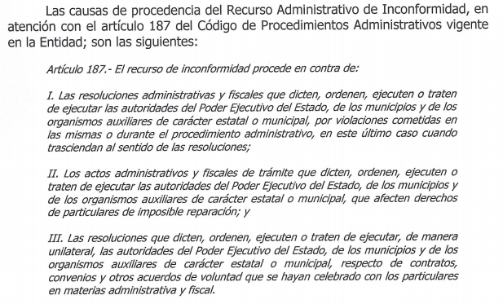
Es importante referir que el artículo 51 y 52 de la Ley que Regula Régimen de Propiedad de Condominio en el Estado de México establecen que el arbitraje tendrá como característica ser un procedimiento para la resolución de controversias el cual se rige entre otros principios por el de publicidad y gratuidad y el cual se substanciara ante el Síndico Municipal quien emitirá laudos e imponer sanciones.

“Artículo 51.- El procedimiento de arbitraje se substanciará ante el Síndico Municipal, el cual contará con plena libertad y autonomía para emitir sus laudos e imponer las sanciones previstas en la presente ley.

Artículo 52.- El arbitraje tendrá como característica ser un procedimiento para la resolución de controversias que buscará proporcionar a las partes la mayor equidad posible y se regirá por los principios de legalidad, sencillez, celeridad, oficiosidad, eficacia, publicidad, gratuidad y buena fe, e iniciará siempre a petición de parte.”(Sic)

Aunado a lo anterior, es de señalar que el artículo 92 fracción XL de la Ley de Transparencia y Acceso a la Información Pública del Estado de México y Municipios establece como obligación de transparencia común la publicación de las resoluciones emitas en los procedimientos seguidos en forma de juicio.

“Artículo 92. Los sujetos obligados deberán poner a disposición del público de manera permanente y actualizada de forma sencilla, precisa y entendible, en los respectivos medios electrónicos, de acuerdo con sus facultades, atribuciones, funciones u objeto social, según corresponda, la información, por lo menos, de los temas, documentos y políticas que a continuación se señalan:
…
XL. Las resoluciones y laudos que se emitan en procesos o procedimientos seguidos en forma de juicio...” (Sic)

Del precepto normativo que antecede se colige, que la información pública que es materia del presente recurso de revisión, ya se encuentra previamente digitalizada por tratarse de una obligación de transparencia común.
En efecto, toda vez que se pronunció sobre la información solicitada, acepta poseerla y administrarla, en ejercicio de sus funciones de derecho público, motivo por el cual se actualiza el supuesto jurídico, previsto en el artículo 12 de la Ley de Transparencia y Acceso a la Información Pública del Estado de México y Municipios.

Ahora bien para entender los alcances de la información pública se considera importante citar el criterio de interpretación en el orden administrativo número 0002-11, emitido por Acuerdo del Pleno de este Instituto de Transparencia y Acceso a la Información Pública del Estado de México y Municipios, publicado en el Periódico Oficial del Gobierno del Estado Libre y Soberano de México “Gaceta del Gobierno” el diecinueve de octubre de dos mil once, cuyo rubro y texto dispone:

“CRITERIO 0002-11
INFORMACIÓN PÚBLICA, CONCEPTO DE, EN MATERIA DE TRANSPARENCIA. INTERPRETACIÓN TEMÁTICA DE LOS ARTÍCULOS 2, FRACCIÓN V, XV, Y XVI, 3, 4,11 Y 41. De conformidad con los artículos antes referidos, el derecho de acceso a la información pública, se define en cuanto a su alcance y resultado material, el acceso a los archivos, registros y documentos públicos, administrados, generados o en posesión de los órganos u organismos públicos, en virtud del ejercicio de sus funciones de derecho público, sin importar su fuente, soporte o fecha de elaboración.
En consecuencia el acceso a la información se refiere a que se cumplan cualquiera de los siguientes tres supuestos:
Que se trate de información registrada en cualquier soporte documental, que en ejercicio de las atribuciones conferidas, sea generada por los Sujetos Obligados;
Que se trate de información registrada en cualquier soporte documental, que en ejercicio de las atribuciones conferidas, sea administrada por los Sujetos Obligados, y
Que se trate de información registrada en cualquier soporte documental, que en ejercicio de las atribuciones conferidas, se encuentre en posesión de los Sujetos Obligados.”(Sic)

El derecho de acceso a la información encuentra su materia elemental en los documentos, y la Ley de Transparencia local nos brinda el siguiente concepto, para darnos un mejor panorama:
“XI. Documento: Los expedientes, reportes, estudios, actas, resoluciones, oficios, correspondencia, acuerdos, directivas, directrices, circulares, contratos, convenios, instructivos, notas, memorandos, estadísticas o bien, cualquier otro registro que documente el ejercicio de las facultades, funciones y competencias de los sujetos obligados, sus servidores públicos e integrantes, sin importar su fuente o fecha de elaboración. Los documentos podrán estar en cualquier medio, sea escrito, impreso, sonoro, visual, electrónico, informático u holográfico…”(Sic)

Es así que, todos los actos de autoridad que realicen los Sujetos Obligados deben estar documentados y, bajo el más alto estándar de transparencia deberán poner toda la información que se encuentre en su posesión, a disposición de los particulares que la soliciten.
Razones por las cuales lo procedente es ordenar a través del SAIMEX, los 43 procedimientos de arbitraje y 3 recursos administrativos de inconformidad, concluidos, referidos en respuesta y en versión pública conforme a lo señalado en el considerando quinto del presente fallo.
Acotado lo anterior, es que resulta dable ordenar la entrega vía Sistema de Acceso a la Información Mexiquense (SAIMEX) los expedientes de los procedimientos concluidos que hayan quedado firmes de los cuales requirió el previo pago de derechos, con la debida elaboración de la versión publica, debiendo para tal efecto emitir el Acuerdo del Comité de Transparencia en términos de los artículos 49 fracción VIII y 132 fracción II de la Ley de Transparencia y Acceso a la Información Pública del Estado de México y Municipios, en el que funde y motive las razones sobre los datos que se supriman o eliminen dentro del soporte documental respectivo objeto de las versiones públicas que se formulen y se ponga a disposición de la parte recurrente.
En otro orden de ideas, en cuanto al requerimiento señalado con el número 2, relativo a:

- Las solicitudes de información que han presentado o recibido.

Se debe resaltar de los motivos de inconformidad de la parte RECURRENTE, se advierte que está conforme con la información proporcionada en respuesta, correspondiente a las solicitudes de información que ha presentado o recibido, no así de los procedimientos y demás información de acuerdo a sus atribuciones

Por consiguiente, cuando el solicitante no expresa razón o motivo de inconformidad en contra de todos los rubros de la respuesta que pudieran ser un agravio a su derecho, los mismos deben estimarse atendidos. Sirve de apoyo a lo anterior, por analogía, la Tesis Jurisprudencial Número 3ª./J.7/91, publicada en el Semanario Judicial de la Federación y su Gaceta bajo el número de registro 174,177, que establece lo siguiente:
“REVISIÓN EN AMPARO. LOS RESOLUTIVOS NO COMBATIDOS DEBEN DECLARARSE FIRMES. Cuando algún resolutivo de la sentencia impugnada afecta a la recurrente, y ésta no expresa agravio en contra de las consideraciones que le sirven de base, dicho resolutivo debe declararse firme. Esto es, en el caso referido, no obstante que la materia de la revisión comprende a todos los resolutivos que afectan a la recurrente, deben declararse firmes aquéllos en contra de los cuales no se formuló agravio y dicha declaración de firmeza debe reflejarse en la parte considerativa y en los resolutivos debe confirmarse la sentencia recurrida en la parte correspondiente.”(Sic)
Esto es, la parte de la solicitud sobre la que no se expresó inconformidad, debe declararse consentida por el hoy RECURRENTE, ya que no pueden producirse efectos jurídicos tendentes a revocar, confirmar o modificar la parte de la respuesta con relación a la parte de la solicitud que no fue motivo de inconformidad ya que se infiere un consentimiento de la recurrente ante la falta de impugnación eficaz.
Sirve de sustento a lo anterior, por analogía, la tesis jurisprudencial número VI.3o.C. J/60, publicada en el Semanario Judicial de la Federación y su Gaceta bajo el número de registro 176,608 que a la letra dice:
“ACTOS CONSENTIDOS. SON LOS QUE NO SE IMPUGNAN MEDIANTE EL RECURSO IDÓNEO. Debe reputarse como consentido el acto que no se impugnó por el medio establecido por la ley, ya que, si se hizo uso de otro no previsto por ella o si se hace una simple manifestación de inconformidad, tales actuaciones no producen efectos jurídicos tendientes a revocar, confirmar o modificar el acto reclamado en amparo, lo que significa consentimiento del mismo por falta de impugnación eficaz.” (Sic)
Finalmente en cuanto al requerimiento marcado con el numeral 3, correspondiente a:
3.- Las observaciones u otro tipo de actuaciones realizadas por las sindicaturas de acuerdo a sus funciones a las dependencias o ciudadanía en general de acuerdo a las funciones y atribuciones.

En respuesta la Primera Sindicatura, sólo se concretó a informar que dentro de sus funciones que le confiere la Ley Orgánica Municipal del Estado de México, ha atendido oportunamente las sesiones de cabildo mismas que se podrán verificar con las actas respectivas publicadas dentro de la página: https://atizapan.gob.mx/actas-y-gacetas3/ y al ingresar a dicha página electrónica, se advierte lo siguiente:
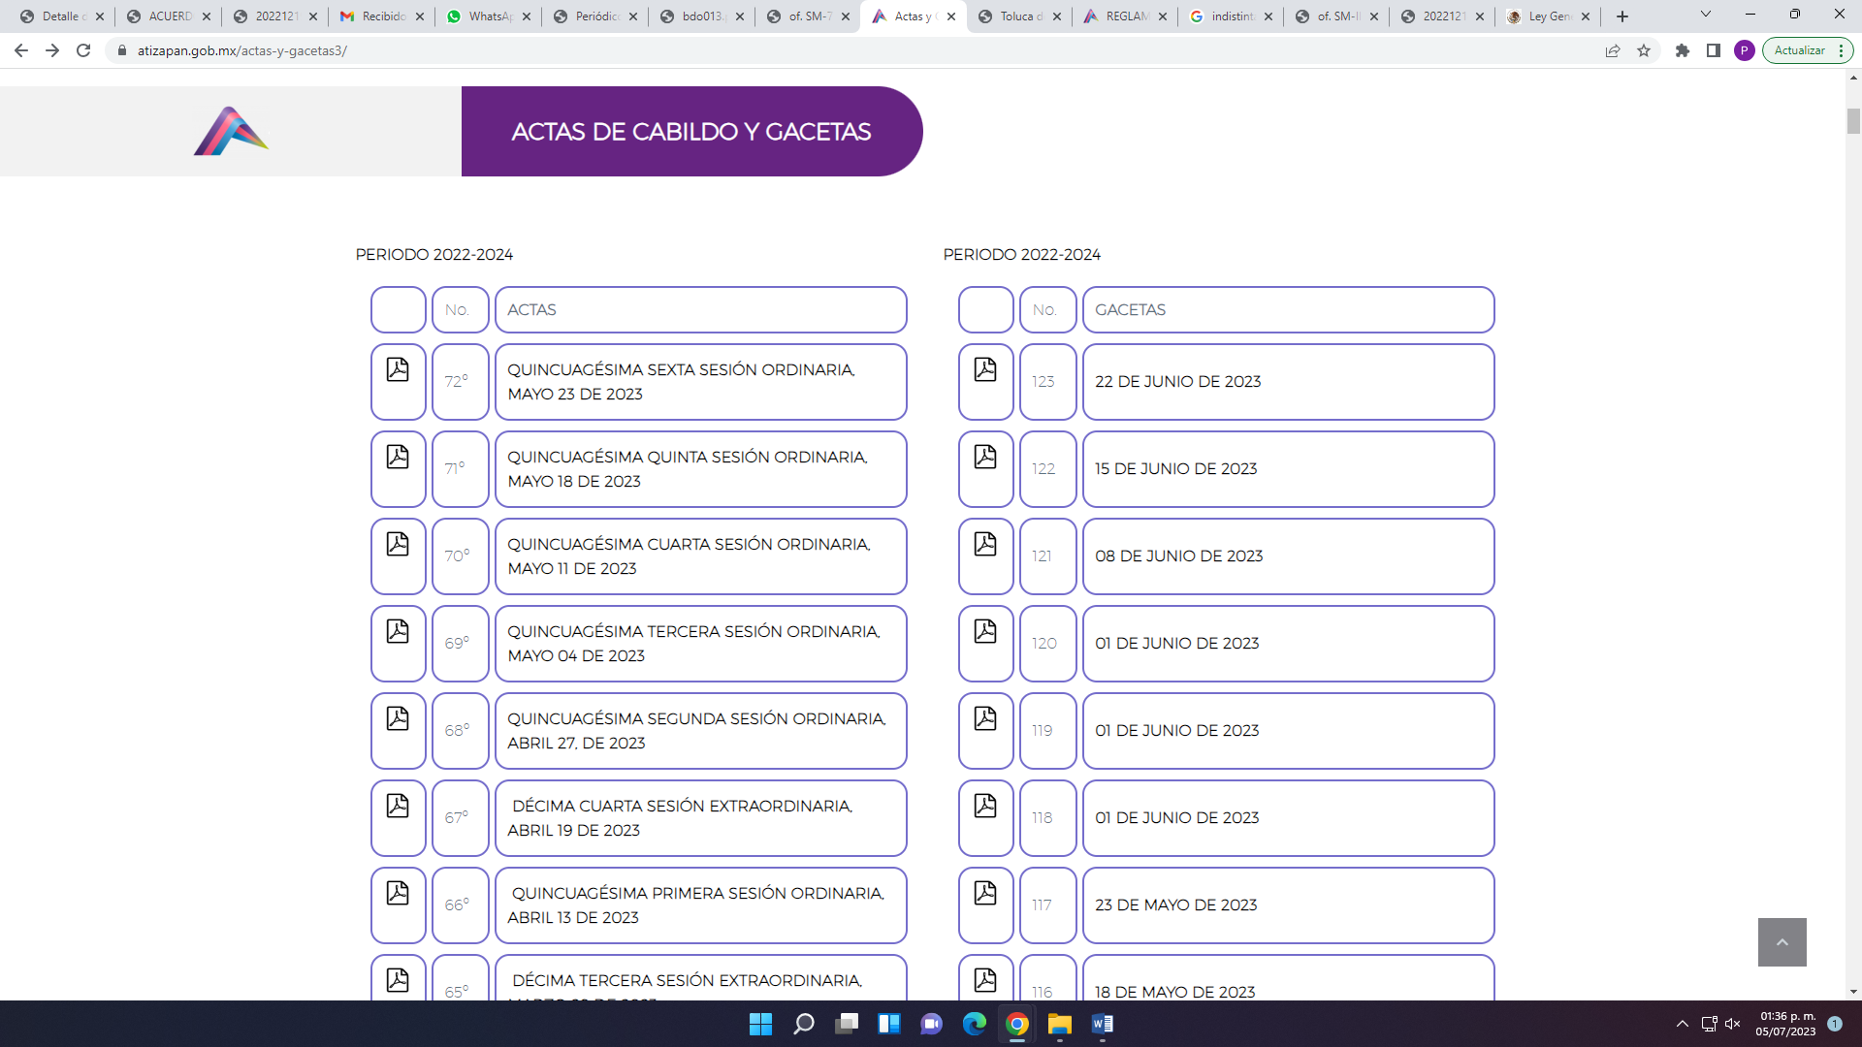
Y por ejemplo al ingresar a un acta de cabildo y gaceta municipal, respectivamente, se observa lo siguiente:

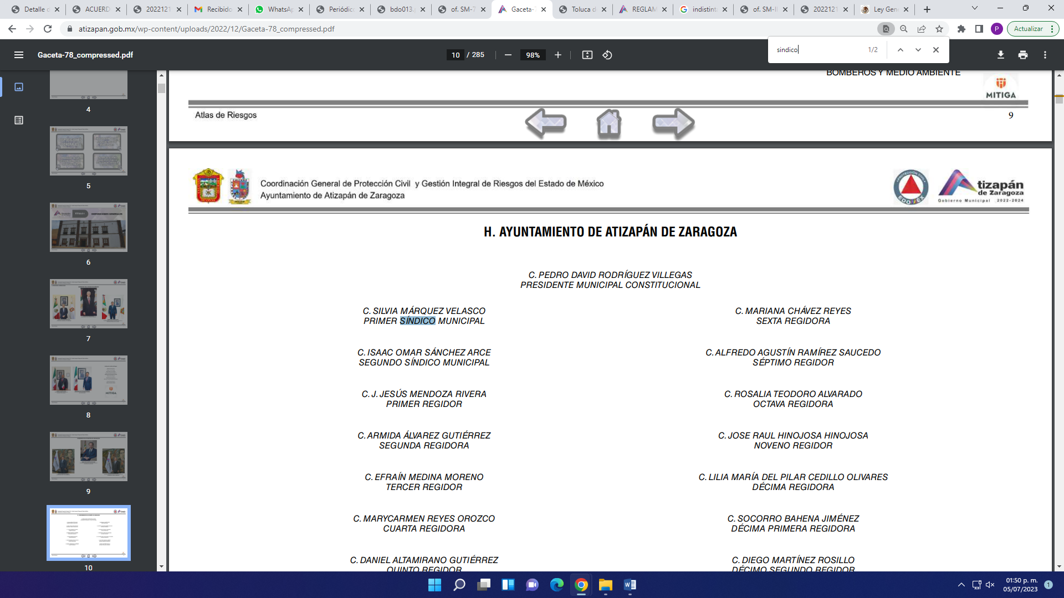
La participación de la Primer Síndico y el Segundo Síndico del Ayuntamiento de Atizapán de Zaragoza, colmando con ello lo relativo a la fracción XVII del artículo 53 de la Ley Orgánica Municipal del Estado de México, que señala:

“Artículo 53.- Los síndicos tendrán las siguientes atribuciones:
…
XVII. Firmar las Actas de Cabildo…”(Sic)

Máxime, que este Organismo Garante estima conveniente señalar que no está facultado para manifestarse sobre la veracidad de la información proporcionada en informe justificado, ya que no existe precepto legal alguno en la Ley de la Materia que permita, vía recurso de revisión, se pronuncie al respecto. Por analogía, sirve de apoyo a lo anterior el Criterio 31-10 emitido por el entonces Instituto Federal de Accesos a la Información y Protección de Datos, que a la letra establece lo siguiente:
“El Instituto Federal de Acceso a la Información y Protección de Datos no cuenta con facultades para pronunciarse respecto de la veracidad de los documentos proporcionados por los sujetos obligados. El Instituto Federal de Acceso a la Información y Protección de Datos es un órgano de la Administración Pública Federal con autonomía operativa, presupuestaria y de decisión, encargado de promover y difundir el ejercicio del derecho de acceso a la información; resolver sobre la negativa de las solicitudes de acceso a la información; y proteger los datos personales en poder de las dependencias y entidades. Sin embargo, no está facultado para pronunciarse sobre la veracidad de la información proporcionada por las autoridades en respuesta a las solicitudes de información que les presentan los particulares, en virtud de que en los artículos 49 y 50 de la Ley Federal de Transparencia y Acceso a la Información Pública Gubernamental no se prevé una causal que permita al Instituto Federal de Acceso a la Información y Protección de Datos conocer, vía recurso revisión, al respecto.” (Sic)

De lo anterior, este Órgano Resolutor en aras de tutelar el derecho de acceso a la información de los particulares, tiene la obligación de apegarse en todo momento a lo que dispone la Ley de Transparencia y Acceso a la Información Pública del Estado de México y Municipios garantizando los principios de imparcialidad y legalidad en el procedimiento de impugnación y resolución del recurso planteado.
No obstante a lo anterior, la Primer Síndico, omitió pronunciarse sobre sus demás atribuciones y de las atribuciones que se le confieren indistintamente, las cuales son en términos del artículo 53 fracciones I, IV, V y XVI, y de aquellas que se ejerzan indistintamente las fracciones XI, XIII, XV y XVIII, de la Ley Orgánica Municipal del Estado de México, las siguientes:

Artículo 53.- Los síndicos tendrán las siguientes atribuciones:
I. Procurar, defender y promover los derechos e intereses municipales; representar jurídicamente a los integrantes de los ayuntamientos, facultándolos para otorgar y revocar poderes generales y especiales a terceros o mediante oficio para la debida representación jurídica correspondiente, pudiendo convenir en los mismos.
La representación legal de los miembros de los ayuntamientos, sólo se dará en asuntos oficiales;
I Bis. Supervisar a los representantes legales asignados por el Ayuntamiento, en la correcta atención y defensa de los litigios laborales;
I Ter. Informar al presidente, en caso de cualquier irregularidad en la atención y/o defensa de los litigios laborales seguidos ante las autoridades laborales competentes.
…
IV. Vigilar que las multas que impongan las autoridades municipales ingresen a la tesorería, previo comprobante respectivo;
V. Asistir a las visitas de inspección que realice el Órgano Superior de Fiscalización del Estado de México a la tesorería e informar de los resultados al ayuntamiento;
…
XI. Participar en los remates públicos en los que tenga interés el municipio, para que se finquen al mejor postor y se guarden los términos y disposiciones prevenidos en las leyes respectivas;
…
XIII. Verificar que los funcionarios y empleados del municipio cumplan con hacer la manifestación de bienes que prevé la Ley de Responsabilidades Administrativas del Estado de México y Municipios;
…
XV. Revisar las relaciones de rezagos para que sean liquidados;
XVI. Revisar el informe mensual que le remita el Tesorero, y en su caso formular las observaciones correspondientes.
…
XVIII. Las demás que les señalen las disposiciones aplicables.
En el caso de que sean dos los síndicos que se elijan, uno estará encargado de los ingresos de la hacienda municipal y el otro de los egresos.
El primero tendrá las facultades y obligaciones consignadas en las fracciones I, IV, V, y XVI…entendiéndose que se ejercerán indistintamente las demás.
Derogado.
Los síndicos y los presidentes municipales que asuman la representación jurídica del Ayuntamiento, no pueden desistirse, transigir, comprometerse en árbitros, ni hacer cesión de bienes muebles o inmuebles municipales, sin la autorización expresa del Ayuntamiento.” (Sic)

En consecuencia, la respuesta de la Primer Síndico del Ayuntamiento de Atizapán de Zaragoza, careció de los principios de congruencia y exhaustividad, como refuerzo de lo anterior, resulta crucial el Criterio 02/17, emitido por el Pleno del Instituto Nacional de Transparencia y Acceso a la Información y Protección de Datos Personales, de título y texto siguientes:
“Congruencia y exhaustividad. Sus alcances para garantizar el derecho de acceso a la información. De conformidad con el artículo 3 de la Ley Federal de Procedimiento Administrativo, de aplicación supletoria a la Ley Federal de Transparencia y Acceso a la Información Pública, en términos de su artículo 7; todo acto administrativo debe cumplir con los principios de congruencia y exhaustividad. Para el efectivo ejercicio del derecho de acceso a la información, la congruencia implica que exista concordancia entre el requerimiento formulado por el particular y la respuesta proporcionada por el sujeto obligado; mientras que la exhaustividad significa que dicha respuesta se refiera expresamente a cada uno de los puntos solicitados. Por lo anterior, los sujetos obligados cumplirán con los principios de congruencia y exhaustividad, cuando las respuestas que emitan guarden una relación lógica con lo solicitado y atiendan de manera puntual y expresa, cada uno de los contenidos de información.” (Sic)
Razones por las cuales lo procedente es ordenar, los documentos en donde consten las observaciones o actuaciones realizadas por la Primer Síndico de acuerdo a sus funciones y atribuciones del cuatro de noviembre de dos mil veintiuno al cuatro de noviembre de dos mil veintidós, en versión pública conforme a lo señalado por el considerando quinto del presente fallo.

Segunda Sindicatura.

Solicitud | Respuesta  Tesorera Municipal | Informe Justificado | Colma
1.- Entrega de todos los procedimientos realizados por las sindicaturas. |  | Informó que en ningún momento y de ninguna manera se ha negado la información y mucho menos sea violado, ni de manera indiciaria el derecho a la información del ciudadano como lo refiere.  También señala que refiere que las razones o motivos de inconformidad, son manifestaciones subjetivas y de carácter personal, aunado a que realiza diversas solicitudes de información distintas a la originalmente planteada, por lo que no es posible entender lo expresado en los términos expresados. | Sí  Hecho Negativo
2.- Las solicitudes de información que han presentado o recibido. | Informó que a la fecha la presente solicitud de información es la única que se ha recibido en esta Segunda Sindicatura. | Informó que en ningún momento y de ninguna manera se ha negado la información y mucho menos sea violado, ni de manera indiciaria el derecho a la información del ciudadano como lo refiere.  También señala que refiere que las razones o motivos de inconformidad, son manifestaciones subjetivas y de carácter personal, aunado a que realiza diversas solicitudes de información distintas a la originalmente planteada, por lo que no es posible entender lo expresado en los términos expresados. | Sí  Actos Consentidos
3.- Las observaciones u otro tipo de actuaciones realizadas por las sindicaturas de acuerdo a sus funciones a las dependencias o ciudadanía en general de acuerdo a las funciones y atribuciones | Señaló que conforme al artículo 52 y 53 de la Ley Orgánica Municipal del Estado de México, no se desprende entre las atribuciones otorgadas al suscrito, la realizar observaciones u otro tipo de actuaciones, en términos del fundamento legal que señaló. | Informó que en ningún momento y de ninguna manera se ha negado la información y mucho menos sea violado, ni de manera indiciaria el derecho a la información del ciudadano como lo refiere.  También señala que refiere que las razones o motivos de inconformidad, son manifestaciones subjetivas y de carácter personal, aunado a que realiza diversas solicitudes de información distintas a la originalmente planteada, por lo que no es posible entender lo expresado en los términos expresados. | No  No se pronunció de las atribuciones que tiene en términos de lo señalado por el artículo 53 fracciones II, III, VI, VII, VIII, IX, X y XII y de aquellas que se ejerzan indistintamente de las señaladas en las fracciones XI, XIII, XIV, XV y XVIII, de la Ley Orgánica Municipal del Estado de México

En cuanto al requerimiento señalado con el número 1, relativo a:

- Entrega de todos los procedimientos realizados por las sindicaturas.

En respuesta el Segundo Síndico, señaló que la Primer Síndico es la encargada de conocer, substanciar y resolver los procedimientos del Recurso Administrativo de Inconformidad y de los Procedimientos Arbitrales en Materia de Condominios; por lo que es conveniente citar lo señalado por los artículos 98, 99, 100 y 118 del Bando Municipal del SUJETO OBLIGADO para el año 2022, que señalan:

“DE LAS CONTROVERSIAS DEL RÉGIMEN DE PROPIEDAD EN CONDOMINIO
Capítulo Primero Del Régimen de Propiedad en Condominio
ARTÍCULO 98.- El Síndico Municipal que corresponda tiene la facultad de hacer respetar las normas de convivencia dentro del régimen de propiedad en condominio, de conformidad con la Ley que Regula el Régimen de Propiedad Condominal en el Estado de México.
El mencionado Síndico Municipal en coordinación con la Secretaría del Ayuntamiento, a través de la Oficialía Mediadora-Conciliadora realizará campañas permanentes de la cultura de la paz y el fortalecimiento de una sana convivencia condominal.
Capítulo Segundo Del Procedimiento de Arbitraje
ARTÍCULO 99.- El procedimiento de arbitraje se sustanciará ante el Síndico Municipal que corresponda en términos de la normatividad vigente, el cual contará con plena libertad y autonomía para emitir sus laudos e imponer las sanciones previstas en la Ley que Regula el Régimen de Propiedad en Condominio del Estado de México.
ARTÍCULO 100.- El Síndico Municipal que corresponda en términos de la normatividad vigente, hasta antes de emitir sus laudos, podrá remitir a las partes al Centro de Mediación y Conciliación del Poder Judicial del Estado de México o ante la Oficialía Mediadora-Conciliadora Municipal, previo el consentimiento de éstas que conste de manera fehaciente.
…
ARTÍCULO 118.- Contra cualquier acto administrativo dictado por la autoridad municipal o por el organismo público descentralizado denominado Sistema de Agua Potable, Alcantarillado y Saneamiento de Atizapán de Zaragoza, por sus siglas S.A.P.A.S.A., que sea desfavorable a los particulares, estos podrán interponer en un plazo de quince días hábiles siguientes al que surta efectos su notificación, el recurso administrativo de inconformidad ante el Síndico Municipal que corresponda en términos de la normatividad vigente deberá ser ingresado por Oficialía Común de Partes o, en su caso, interponer el juicio administrativo ante el Tribunal de Justicia Administrativa del Estado de México.” (Sic)

Con lo cual se acredita que efectivamente, la Primer Síndica es la encargada de conocer, substanciar y resolver los procedimientos del Recurso Administrativo de Inconformidad y de los Procedimientos Arbitrales en Materia de Condominios; máxime, que de la respuesta de la Primer Síndica asumió tener la información solicitada al entregar un listado de los 49 procedimientos de arbitraje en trámite y 5 recursos administrativos de inconformidad en trámite y 43 procedimientos de arbitraje concluidos y 3 recursos administrativos de inconformidad concluidos, y posteriormente reservar lo que se encuentran en trámite.

Por consiguiente, el pronunciamiento del Segundo Síndico se traduce como un hecho negativo y ante un hecho negativo debe decirse que el Pleno de este Órgano Garante ha sostenido que resulta innecesaria una declaratoria de inexistencia en términos de los artículos 19, 169 y 170 de la Ley de Transparencia y Acceso a la Información Pública del Estado de México y Municipios, resultando aplicable la siguiente tesis:
“HECHOS NEGATIVOS, NO SON SUSCEPTIBLES DE DEMOSTRACIÓN.
Tratándose de un hecho negativo, el Juez no tiene por qué invocar prueba alguna de la que se desprenda, ya que es bien sabido que esta clase de hechos no son susceptibles de demostración.

Amparo en revisión 2022/61. José García Florín (Menor). 9 de octubre de 1961. Cinco votos. Ponente: José Rivera Pérez Campos.” (Sic)
Colmado con ello el derecho de acceso a la información pública de la parte RECURRENTE; además que este Organismo Garante estima conveniente señalar que no está facultado para manifestarse sobre la veracidad de la información proporcionada, ya que no existe precepto legal alguno en la Ley de la Materia que permita, vía recurso de revisión, se pronuncie al respecto, en términos del Criterio 31-10 emitido por el entonces Instituto Federal de Accesos a la Información y Protección de Datos, ya refiero en el presente considerando.

De lo anterior, este Organismo Resolutor en aras de tutelar el derecho de acceso a la información de los particulares, tiene la obligación de apegarse en todo momento a lo que dispone la Ley de Transparencia y Acceso a la Información Pública del Estado de México y Municipios garantizando los principios de imparcialidad y legalidad en el procedimiento de impugnación y resolución del recurso planteado.
Por otro lado, en cuanto al requerimiento marcado con el número 2:

- Las solicitudes de información que han presentado o recibido.

Se debe resaltar de los motivos de inconformidad de la parte RECURRENTE, se advierte que está conforme con la información proporcionada en respuesta, correspondiente a las solicitudes de información que ha presentado o recibido, no así de los procedimientos y demás información de acuerdo a sus atribuciones

Por consiguiente, cuando el solicitante no expresa razón o motivo de inconformidad en contra de todos los rubros de la respuesta que pudieran ser un agravio a su derecho, los mismos deben estimarse atendidos. Sirve de apoyo a lo anterior, por analogía, la Tesis Jurisprudencial Número 3ª./J.7/91, publicada en el Semanario Judicial de la Federación y su Gaceta bajo el número de registro 174,177, que establece lo siguiente:
“REVISIÓN EN AMPARO. LOS RESOLUTIVOS NO COMBATIDOS DEBEN DECLARARSE FIRMES. Cuando algún resolutivo de la sentencia impugnada afecta a la recurrente, y ésta no expresa agravio en contra de las consideraciones que le sirven de base, dicho resolutivo debe declararse firme. Esto es, en el caso referido, no obstante que la materia de la revisión comprende a todos los resolutivos que afectan a la recurrente, deben declararse firmes aquéllos en contra de los cuales no se formuló agravio y dicha declaración de firmeza debe reflejarse en la parte considerativa y en los resolutivos debe confirmarse la sentencia recurrida en la parte correspondiente.”(Sic)
Esto es, la parte de la solicitud sobre la que no se expresó inconformidad, debe declararse consentida por el hoy RECURRENTE, ya que no pueden producirse efectos jurídicos tendentes a revocar, confirmar o modificar la parte de la respuesta con relación a la parte de la solicitud que no fue motivo de inconformidad ya que se infiere un consentimiento de la recurrente ante la falta de impugnación eficaz.
Sirve de sustento a lo anterior, por analogía, la tesis jurisprudencial número VI.3o.C. J/60, publicada en el Semanario Judicial de la Federación y su Gaceta bajo el número de registro 176,608 que a la letra dice:
“ACTOS CONSENTIDOS. SON LOS QUE NO SE IMPUGNAN MEDIANTE EL RECURSO IDÓNEO. Debe reputarse como consentido el acto que no se impugnó por el medio establecido por la ley, ya que, si se hizo uso de otro no previsto por ella o si se hace una simple manifestación de inconformidad, tales actuaciones no producen efectos jurídicos tendientes a revocar, confirmar o modificar el acto reclamado en amparo, lo que significa consentimiento del mismo por falta de impugnación eficaz.” (Sic)
Finalmente en cuanto al requerimiento marcado con el numeral 3, correspondiente a:
3.- Las observaciones u otro tipo de actuaciones realizadas por las sindicaturas de acuerdo a sus funciones a las dependencias o ciudadanía en general de acuerdo a las funciones y atribuciones.
En respuesta el Segundo Síndico, señaló que conforme al artículo 52 y 53 de la Ley Orgánica Municipal del Estado de México, no se desprende entre las atribuciones otorgadas al suscrito, la realizar observaciones u otro tipo de actuaciones, en términos del fundamento legal que señaló.

No obstante, en términos del artículo 53 fracciones II, III, VI, VII, VIII, IX, X y XII, y de aquellas que se ejerzan indistintamente las fracciones XI, XIII, XV y XVIII, de la Ley Orgánica Municipal del Estado de México, el Segundo Síndico tiene las siguientes atribuciones:

Artículo 53.- Los síndicos tendrán las siguientes atribuciones:
…
II. Revisar y firmar los cortes de caja de la tesorería municipal;
III. Cuidar que la aplicación de los gastos se haga llenando todos los requisitos legales y conforme al presupuesto respectivo;
…
VI. Hacer que oportunamente se remitan al Órgano Superior de Fiscalización del Estado de México las cuentas de la tesorería municipal y remitir copia del resumen financiero a los miembros del ayuntamiento;
VII. Intervenir en la formulación del inventario general de los bienes muebles e inmuebles propiedad del municipio, haciendo que se inscriban en el libro especial, con expresión de sus valores y de todas las características de identificación, así como el uso y destino de los mismos;
VIII. Regularizar la propiedad de los bienes inmuebles municipales, para ello tendrán un plazo de ciento veinte días hábiles, contados a partir de la adquisición; IX. Inscribir los bienes inmuebles municipales en el Registro Público de la Propiedad, para iniciar los trámites correspondientes tendrán un plazo de ciento veinte días hábiles contados a partir de aquel en que concluyo el proceso de regularización;
X. Vigilar que los Oficiales Calificadores, observen las disposiciones legales en cuanto a las garantías que asisten a los detenidos;
XI. Participar en los remates públicos en los que tenga interés el municipio, para que se finquen al mejor postor y se guarden los términos y disposiciones prevenidos en las leyes respectivas;
XII. Verificar que los remates públicos se realicen en los términos de las leyes respectivas;
XIII. Verificar que los funcionarios y empleados del municipio cumplan con hacer la manifestación de bienes que prevé la Ley de Responsabilidades Administrativas del Estado de México y Municipios;
…
XV. Revisar las relaciones de rezagos para que sean liquidados;
…
XVIII. Las demás que les señalen las disposiciones aplicables.
En el caso de que sean dos los síndicos que se elijan, uno estará encargado de los ingresos de la hacienda municipal y el otro de los egresos.
… el segundo, las contenidas en las fracciones II, III, VI, VII, VIII, IX, X y XII entendiéndose que se ejercerán indistintamente las demás.
…
Los síndicos y los presidentes municipales que asuman la representación jurídica del Ayuntamiento, no pueden desistirse, transigir, comprometerse en árbitros, ni hacer cesión de bienes muebles o inmuebles municipales, sin la autorización expresa del Ayuntamiento.” (Sic)

Omitiendo pronunciarse al respecto, ya que desde la solicitud el particular requirió lo realizado de acuerdo a las funciones y atribuciones, en consecuencia, la respuesta del Segundo Síndico del Ayuntamiento de Atizapán de Zaragoza, careció de los principios de congruencia y exhaustividad, como refuerzo de lo anterior, resulta crucial el Criterio 02/17, emitido por el Pleno del Instituto Nacional de Transparencia y Acceso a la Información y Protección de Datos Personales, de título y texto siguientes:
“Congruencia y exhaustividad. Sus alcances para garantizar el derecho de acceso a la información. De conformidad con el artículo 3 de la Ley Federal de Procedimiento Administrativo, de aplicación supletoria a la Ley Federal de Transparencia y Acceso a la Información Pública, en términos de su artículo 7; todo acto administrativo debe cumplir con los principios de congruencia y exhaustividad. Para el efectivo ejercicio del derecho de acceso a la información, la congruencia implica que exista concordancia entre el requerimiento formulado por el particular y la respuesta proporcionada por el sujeto obligado; mientras que la exhaustividad significa que dicha respuesta se refiera expresamente a cada uno de los puntos solicitados. Por lo anterior, los sujetos obligados cumplirán con los principios de congruencia y exhaustividad, cuando las respuestas que emitan guarden una relación lógica con lo solicitado y atiendan de manera puntual y expresa, cada uno de los contenidos de información.” (Sic)
Razones por las cuales lo procedente es ordenar, los documentos en donde consten las observaciones o actuaciones realizadas por el Segundo Síndico de acuerdo a sus funciones y atribuciones del cuatro de noviembre de dos mil veintiuno al cuatro de noviembre de dos mil veintidós, en versión pública conforme a lo señalado por el considerando quinto del presente fallo.

Quinto. Versión Pública. Para la entrega de la información, en razón de que el derecho de acceso a la información pública no es absoluto, sino que encuentra como excepciones que la información sobre la cual se peticiona el acceso, sea o contenga datos que deban ser clasificados en los términos que la misma Ley de la Materia señala, el Sujeto Obligado tendrá que hacer la elaboración de una versión pública de los documentos que vaya entregar para dar cumplimiento a esta resolución, a fin de satisfacer el derecho de acceso a la información pública de la parte RECURRENTE sin menoscabar el derecho a la protección de los datos personales de terceros.
Lo anterior, de conformidad a lo que señalan los artículos 3, fracciones IX, XX, XXXII, XLV; 6, 137 y 143 fracción I, de la Ley de Transparencia y Acceso a la Información Pública del Estado de México y Municipios vigente, que se leen como sigue:
“Artículo 3. Para los efectos de la presente Ley se entenderá por:
IX. Datos personales: La información concerniente a una persona, identificada o identificable según lo dispuesto por la Ley de Protección de Datos Personales del Estado de México;
XX. Información clasificada: Aquella considerada por la presente Ley como reservada o confidencial;
XXXII. Protección de Datos Personales: Derecho humano que tutela la privacidad de datos personales en poder de los sujetos obligados y sujetos particulares;
XLV. Versión pública: Documento en el que se elimine, suprime o borra la información clasificada como reservada o confidencial para permitir su acceso.”

“Artículo 6. Los datos personales son irrenunciables, intransferibles e indelegables, por lo que los sujetos obligados no deberán proporcionar o hacer pública la información que contenga, con excepción de aquellos casos en que deban hacerlo en observancia de las disposiciones aplicables. En el caso de los derechos de acceso, rectificación, cancelación u oposición; los principios, procedimientos, medidas de seguridad en el tratamiento y demás disposiciones en materia de datos personales, se deberá estar a lo dispuesto en las leyes de la materia.”

“Artículo 137. Cuando un mismo medio, impreso o electrónico, contenga información pública y reservada o confidencial, la Unidad de Transparencia para efectos de atender una solicitud de información, deberán elaborar una versión pública en la que se testen las partes o secciones clasificadas, indicando su contenido de manera genérica y fundando y motivando su clasificación.”

“Artículo 143. Para los efectos de esta Ley se considera información confidencial, la clasificada como tal, de manera permanente, por su naturaleza, cuando:
I. Se refiera a la información privada y los datos personales concernientes a una persona física o jurídica colectiva identificada o identificable;
II. Los secretos bancario, fiduciario, industrial, comercial, fiscal, bursátil y postal, cuya titularidad corresponda a particulares, sujetos de derecho internacional o a sujetos obligados cuando no involucren el ejercicio de recursos públicos; y
III. La que presenten los particulares a los sujetos obligados, de conformidad con lo dispuesto por las leyes o los tratados internacionales.” (Sic)

De los preceptos anteriores se desprende que cuando un documento que vaya a ser entregado vía acceso a la información pública, contenga tanto información de interés público como información que debe ser clasificada, se hará la entrega del mismo, testando las secciones o datos que deban ser clasificados; por ende el Sujeto Obligado deberá proceder a testar los datos personales que se encuentren contenidos en los documentos a entregar por parte del SUJETO OBLIGADO para satisfacer el derecho de acceso a la información pública de la parte RECURRENTE, esto es, los datos concernientes a una persona identificada o identificable, o aquellos datos que tengan el carácter de sensibles, es decir los que afectan la esfera más íntima de su titular o cuya utilización indebida pueda dar origen a discriminación o conlleven un riesgo grave para aquel de acuerdo a lo que señala la fracción XII del artículo 4 de la Ley de Protección de Datos Personales en Posesión de Sujetos Obligados del Estado de México.

Datos que deberá clasificar como confidenciales por tratarse precisamente de información privada, puesto que los datos personales son irrenunciables, intransferibles e indelegables y los Sujetos Obligados no deberán hacer entrega de los mismos a personas ajenas a su titular.

En ese contexto, la clasificación de la información no opera con la simple supresión de datos que se haga en los documentos de que se trate o con la simple decisión que tome el Servidor Público Habilitado o el Responsable de la Unidad de Transparencia del Sujeto Obligado, sino que ello deberá realizarse en términos de lo que disponen los artículos 49 fracción VIII, 53, fracción X y 59, fracción V, de la Ley en consulta, cuyo sentido literal es el siguiente:

“Artículo 49. Los Comités de Transparencia tendrán las siguientes atribuciones:
VIII. Aprobar, modificar o revocar la clasificación de la información…”
“Artículo 53. Las Unidades de Transparencia tendrán las siguientes funciones:
X. Presentar ante el Comité, el proyecto de clasificación de información…”
“Artículo 59. Los servidores públicos habilitados tendrán las funciones siguientes:
V. Integrar y presentar al responsable de la Unidad de Transparencia la propuesta de clasificación de información, la cual tendrá los fundamentos y argumentos en que se basa dicha propuesta…”(Sic)

Denotándose de dichos elementos normativos que el determinar la clasificación de la información es un trabajo en conjunto tanto de los Servidores Públicos Habilitados, de las Unidades de Transparencia y del Comité de Transparencia del Sujeto Obligado, teniendo el deber los primeros de ellos de presentar ante la Unidad de Transparencia la propuesta de la clasificación de la información, para que luego ésta presente ante al Comité de Transparencia de así resultar procedente el proyecto de clasificación de la información y finalmente sea éste último quien apruebe, modifique o revoque la clasificación de la información solicitada.

Para lo cual, a su vez en el caso de información de carácter confidencial, se debe atender a lo que señala el artículo 149 de la Ley de Transparencia Local vigente, que se lee como sigue:

“Artículo 149. El acuerdo que clasifique la información como confidencial deberá contener un razonamiento lógico en el que demuestre que la información se encuentra en alguna o algunas de las hipótesis previstas en la presente Ley.”(Sic)

Es decir, el SUJETO OBLIGADO a través de su Comité de Transparencia, deberá elaborar acuerdo que contenga un razonamiento lógico con el que se demuestre que la información que se testa de las versiones públicas que se sirva elaborar, encuadra en alguna de las hipótesis que contempla la Ley de la Materia en su artículo 143; ya que de lo contrario, se crearía la incertidumbre jurídica en relación a si lo entregado es formalmente una versión pública, o un documento ilegible, incompleto o tachado; en otras palabras si no se exponen de manera puntual las razones de la versión pública de la documentación entregada se estaría violentando el derecho de acceso a la información de la parte solicitante.

Al respecto, se destaca que la versión pública que elabore el SUJETO OBLIGADO debe cumplir con las formalidades exigidas en la Ley; es decir, resulta necesario que el Comité de Transparencia del Sujeto Obligado emita el Acuerdo de Clasificación correspondiente debidamente fundado y motivado, que sustente la versión pública, el cual deberá cumplir cabalmente con las formalidades previstas en el artículo 137 de la Ley de Transparencia y Acceso a la Información Pública del Estado de México y Municipios, ya expuesto; así como con los numerales aplicables de los LINEAMIENTOS GENERALES EN MATERIA DE CLASIFICACIÓN Y DESCLASIFICACIÓN DE LA INFORMACIÓN, ASÍ COMO PARA LA ELABORACIÓN DE VERSIONES PÚBLICAS, publicados en el Diario Oficial de la Federación en fecha dieciocho de noviembre del año dos mil veintidós, mediante Acuerdo del Consejo Nacional del Sistema Nacional de Transparencia, Acceso a la Información Pública y Protección de Datos Personales, que literalmente expresan:

“Lineamientos Generales en materia de Clasificación y Desclasificación de la Información, así como para la elaboración de Versiones Públicas
“Segundo.- Para efectos de los presentes Lineamientos Generales, se entenderá por:
XVIII. Versión pública: El documento a partir del que se otorga acceso a la información, en el que se testan partes o secciones clasificadas, indicando el contenido de éstas de manera genérica, fundando y motivando la reserva o confidencialidad, a través de la resolución que para tal efecto emita el Comité de Transparencia.
Cuarto. Para clasificar la información como reservada o confidencial, de manera total o parcial, el titular del área del sujeto obligado deberá atender lo dispuesto por el Título Sexto de la Ley General, en relación con las disposiciones contenidas en los presentes lineamientos, así como en aquellas disposiciones legales aplicables a la materia en el ámbito de sus respectivas competencias, en tanto estas últimas no contravengan lo dispuesto en la Ley General.
Los sujetos obligados deberán aplicar, de manera estricta, las excepciones al derecho de acceso a la información y sólo podrán invocarlas cuando acrediten su procedencia.
Quinto. La carga de la prueba para justificar toda negativa de acceso a la información, por actualizarse cualquiera de los supuestos de clasificación previstos en la Ley General, la Ley Federal y leyes estatales, corresponderá a los sujetos obligados, por lo que deberán fundar y motivar debidamente la clasificación de la información ante una solicitud de acceso o al momento en que generen versiones públicas para dar cumplimiento a las obligaciones de transparencia, observando lo dispuesto en la Ley General y las demás disposiciones aplicables en la materia.
…
Séptimo. La clasificación de la información se llevará a cabo en el momento en que:
I. Se reciba una solicitud de acceso a la información;
II. Se determine mediante resolución del Comité de Transparencia, el órgano garante
competente, o en cumplimiento a una sentencia del Poder Judicial; o
III. Se generen versiones públicas para dar cumplimiento a las obligaciones de transparencia previstas en la Ley General, la Ley Federal y las correspondientes de las entidades federativas.
Los titulares de las áreas deberán revisar la clasificación al momento de la recepción de una solicitud de acceso a la información, para verificar si encuadra en una causal de reserva o de confidencialidad.
Octavo. Para fundar la clasificación de la información se debe señalar el artículo, fracción, inciso, párrafo o numeral de la ley o tratado internacional suscrito por el Estado mexicano que expresamente le otorga el carácter de reservada o confidencial.
Para motivar la clasificación se deberán señalar las razones o circunstancias especiales que lo llevaron a concluir que el caso particular se ajusta al supuesto previsto por la norma legal invocada como fundamento.
En caso de referirse a información reservada, la motivación de la clasificación deberá comprender el análisis de la prueba de daño a que hace referencia el artículo 104 de la Ley General, en relación con el artículo trigésimo tercero de los presentes lineamientos, así como las circunstancias que justifican el establecimiento de determinado plazo de reserva.
Noveno. En los casos en que se solicite un documento o expediente que contenga partes o secciones clasificadas, los titulares de las áreas deberán elaborar una versión pública fundando y motivando la clasificación de las partes o secciones que se testen, siguiendo los procedimientos establecidos en el Capítulo IX de los presentes lineamientos.
Décimo. Los titulares de las áreas, deberán tener conocimiento y llevar un registro del personal que, por la naturaleza de sus atribuciones, tenga acceso a los documentos clasificados. Asimismo, deberán asegurarse de que dicho personal cuente con los conocimientos técnicos y legales que le permitan manejar adecuadamente la información clasificada, en los términos de la Ley General de Archivos, Lineamientos para la Organización y Conservación de Archivos y demás normatividad aplicable.
En ausencia de los titulares de las áreas, la información será clasificada o desclasificada por la persona que lo supla, en términos de la normativa que rija la actuación del sujeto obligado.
Décimo primero. En el intercambio de información entre sujetos obligados para el ejercicio de sus atribuciones, los documentos que se encuentren clasificados deberán llevar la leyenda correspondiente de conformidad con lo dispuesto en el Capítulo VIII de los presentes lineamientos.

[…]

CAPÍTULO VIII
DE LOS ELEMENTOS PARA LA CLASIFICACIÓN
Quincuagésimo. Los titulares de las áreas de los sujetos obligados podrán establecer sus propios modelos o formatos para la elaboración de versiones públicas de documentos o expedientes, siempre y cuando cumplan lo establecido en los presentes Lineamientos, así como en las correspondientes Leyes Generales.
Quincuagésimo primero. Toda acta del Comité de Transparencia deberá contener:
I. El número de sesión y fecha;
II. El nombre del área que solicitó la clasificación de información;
III. La fundamentación legal y motivación correspondiente;
IV. La resolución o resoluciones aprobadas; y
V. La rúbrica o firma digital de cada integrante del Comité de Transparencia.
Las resoluciones del Comité en las que se haya determinado confirmar o modificar la clasificación de información pública como reservada, deberán incluir, cuando menos:
I. Los motivos y razonamientos que sustenten la confirmación o modificación de la prueba de daño;
II. Descripción de las partes o secciones reservadas, en caso de clasificación parcial;
III. El periodo por el que mantendrá su clasificación y fecha de expiración; y
IV. El nombre del titular y área encargada de realizar la versión pública del documento, en su caso.
En los casos en que se clasifique la información como reservada siempre se entregará o anexará la prueba de daño con la respuesta al solicitante.
En los casos de resoluciones del Comité de Transparencia en las que se confirme la clasificación de información confidencial solo se deberán de identificar los tipos de datos protegidos, de conformidad con el lineamiento trigésimo octavo.
Quincuagésimo segundo. Para la clasificación y elaboración de versiones públicas de documentos que contengan información clasificada como reservada o confidencial, las áreas de los sujetos obligados deberán tomar las medidas pertinentes tendientes a asegurar que el espacio utilizado para testar la información no podrá ser empleado para la sobreposición de contenido distinto al autorizado por el Comité.
En el caso específico de la clasificación y elaboración de versiones públicas de documentos que contengan información confidencial, las áreas de los sujetos obligados deberán:
I. Fijar la fecha en que se elaboró la versión pública y la fecha en la cual el Comité de Transparencia confirmó dicha versión;
II. Señalar dentro del documento el tipo de información confidencial que fue testada en cada caso específico, de conformidad con el lineamiento trigésimo octavo; y
III. Señalar las personas o instancias autorizadas a acceder a la información clasificada.
En los documentos de difusión electrónica, señalar en la primera hoja y en el nombre del archivo, que la versión pública corresponde a un documento que contiene información confidencial.
Quincuagésimo tercero. El formato para señalar la clasificación de un documento o expediente que contenga información reservada, es el siguiente::
 | Concepto | Dónde:
Sello oficial o logotipo del sujeto obligado | Fecha de clasificación | Se anotará la fecha en la que el Comité de Transparencia confirmó la clasificación del documento o expediente, en su caso.
Sello oficial o logotipo del sujeto obligado | Área | Se señalará el nombre del área del cual es titular quien clasifica.
Sello oficial o logotipo del sujeto obligado | Información reservada | Se indicarán las partes o páginas del documento que se clasifican como reservadas, o, en su caso, se precisará que se ha reservado el documento o expediente en su totalidad.
Sello oficial o logotipo del sujeto obligado | Periodo de reserva | Se anotará el número de años o meses por los que se mantendrá reservado el documento, el expediente o, en su caso, las partes o secciones reservadas.
Sello oficial o logotipo del sujeto obligado | Fundamento legal | Se señalará el nombre del ordenamiento, el o los artículos, fracción(es), párrafo(s) con base en los cuales se sustente la reserva.
Sello oficial o logotipo del sujeto obligado | Ampliación del periodo de reserva | En caso de haber solicitado la ampliación del periodo de reserva originalmente establecido, se deberá anotar el número de años o meses por los que se amplía la reserva.
Sello oficial o logotipo del sujeto obligado | Rúbrica del titular del área | Rúbrica autógrafa o firma digital de quien clasifica.
Sello oficial o logotipo del sujeto obligado | Fecha de desclasificación | Se anotará la fecha en que se desclasifica el documento.
Sello oficial o logotipo del sujeto obligado | Rúbrica y cargo del servidor público | Rúbrica autógrafa o firma digital de quien desclasifica.
Quincuagésimo cuarto. Cuando el Comité de Transparencia confirme la clasificación de documentos reservados y/o confidenciales, sea total o parcialmente; se deberá anexar al expediente la resolución que determinó la clasificación o, en su defecto, identificar en la carátula del expediente del cual formen parte, la fecha y sesión del Comité de Transparencia en la que se confirmó dicha clasificación.
Quincuagésimo quinto. Cada área del sujeto obligado podrá designar formalmente a una o más personas como responsables del testado, que sean encargadas de la adecuada elaboración o supervisión de las versiones públicas de los documentos o expedientes, verificando que cumplan con los requisitos señalados en las Leyes Generales, los presentes Lineamientos y demás normativa aplicable antes de su confirmación por el Comité de Transparencia.

Efectivamente, cuando se clasifica información como confidencial es importante someterlo al Comité de Transparencia, quien debe confirmar, modificar o revocar la clasificación.

Por lo tanto, la entrega de documentos en su versión pública debe acompañarse necesariamente del Acuerdo del Comité de Transparencia que la sustente, en el que se expongan los fundamentos y razonamientos que llevaron al Sujeto Obligado a testar, suprimir o eliminar datos de dicho soporte documental, ya que no hacerlo implica que lo entregado no es legal ni formalmente una versión pública, sino más bien una documentación ilegible, incompleta o tachada; pues no señalar las razones por las que no se aprecian determinados datos -ya sea porque se testan o suprimen- deja al solicitante en estado de incertidumbre, al no conocer o comprender porque no aparecen en la documentación respectiva, es decir, si no se exponen de manera puntual las razones de ello se estaría violentando desde un inicio el derecho de acceso a la información del solicitante, por lo que el acuerdo respectivo, deberá hacerse del conocimiento de la parte RECURRENTE.
Por último, por cuanto hace a la información que debe ser protegida mediante su clasificación como confidencial en su totalidad, de manera enunciativa más no limitativa, podemos señalar, el acta de nacimiento, el certificado de nacionalidad mexicana, el pasaporte, la carta de naturalización, la cédula de identidad ciudadana, la matrícula consular, los certificados médicos, los certificados de deudor o no deudor alimentario moroso, comprobantes domiciliarios, la Cartilla de Identidad del Servicio Militar Nacional liberada, Constancias del Registro Federal de Contribuyentes con homoclave son documentales que atendiendo a su naturaleza jurídica deben ser clasificados como confidenciales en su totalidad y de los cuales alguno de ellos pudiera obrar en los expedientes de los procedimientos y recursos referidos.
Así, con fundamento en lo prescrito en los artículos 5 párrafos trigésimo, trigésimo primero y trigésimo segundo de la Constitución Política del Estado Libre y Soberano de México; 2, fracción II; 29, 36 fracciones I y II; 176, 178, 181, 185 y 186 fracción II de la Ley de Transparencia y Acceso a la Información Pública del Estado de México y Municipios, este Pleno:
III. R E S U E L V E:

PRIMERO. Se MODIFICA la respuesta entregada por EL SUJETO OBLIGADO a la solicitud de información 00637/ATIZARA/IP/2022, por resultar fundadas las razones o motivos de inconformidad hechos valer por EL RECURRENTE, en el recurso de revisión 17014/INFOEM/IP/RR/2022, en términos del considerando Cuarto de la presente Resolución.

SEGUNDO. Se ORDENA al SUJETO OBLIGADO a que, en términos del Considerando Cuarto y Quinto, previa búsqueda exhaustiva y razonable haga entrega vía Sistema de Acceso a la Información Mexiquense (SAIMEX) y en versión pública, de lo siguiente:

- Los documentos en donde consten los 43 procedimientos de arbitraje y 3 recursos administrativos de inconformidad, concluidos, señalados en respuesta.
- Documentos donde consten las observaciones o actuaciones realizadas por las sindicaturas de acuerdo a sus funciones y atribuciones, del cuatro de noviembre de dos mil veintiuno al cuatro de noviembre de dos mil veintidós

Debiendo emitir el Acuerdo del Comité de Transparencia de conformidad con la Ley de Transparencia y Acceso a la Información Pública del Estado de México y Municipios, en el que funde y motive las razones sobre los datos que se supriman, eliminen o testen de los soportes documentales objeto de las versiones públicas que se formulen y de los documentos que se deban clasificar en su totalidad, los que se deberán poner a disposición del RECURRENTE, mismo que igualmente hará de su conocimiento.

TERCERO. Notifíquese la presente resolución al Titular de la Unidad de Transparencia del SUJETO OBLIGADO, para que conforme al artículo 186 último párrafo, 189 segundo párrafo y 194 de la Ley de Transparencia y Acceso a la Información Pública del Estado de México y Municipios; dé cumplimiento a lo ordenado dentro del plazo de diez días hábiles, e informe a este Instituto en un plazo de tres días hábiles siguientes sobre el cumplimiento dado a la presente y, se le apercibe que en caso de negarse a cumplir la presente resolución o hacerlo de manera parcial, se le impondrá una medida de apremio de conformidad con lo previsto en los artículos 198, 200, fracción III; 214, 215 y 216 de la Ley de Transparencia y Acceso a la Información Pública del Estado de México y Municipios.

CUARTO. De conformidad con el artículo 198 de la Ley de Transparencia y Acceso a la Información Pública del Estado de México y Municipios, de considerarlo procedente, EL SUJETO OBLIGADO de manera fundada y motivada, podrá solicitar una ampliación de plazo para el cumplimiento de la presente resolución.

QUINTO. Notifíquese vía SAIMEX, a la parte RECURRENTE la presente resolución, así como, que de conformidad con lo establecido en los artículos 159 y 160 de la Ley General de Transparencia y Acceso a la Información Pública, y en el artículo 196 de la Ley de Transparencia y Acceso a la Información Pública del Estado de México y Municipios, podrá impugnarla vía recurso de inconformidad ante el Instituto Nacional de Transparencia, Acceso a la Información y Protección de Datos Personales, o bien, vía Juicio de Amparo en los términos de las leyes aplicables.

ASÍ LO RESUELVE, POR UNANIMIDAD DE VOTOS, EL PLENO DEL INSTITUTO DE TRANSPARENCIA, ACCESO A LA INFORMACIÓN PÚBLICA Y PROTECCIÓN DE DATOS PERSONALES DEL ESTADO DE MÉXICO Y MUNICIPIOS, CONFORMADO POR LOS COMISIONADOS JOSÉ MARTÍNEZ VILCHIS, MARÍA DEL ROSARIO MEJÍA AYALA, SHARON CRISTINA MORALES MARTÍNEZ, LUIS GUSTAVO PARRA NORIEGA Y GUADALUPE RAMÍREZ PEÑA; EN LA VIGÉSIMA SEXTA SESIÓN ORDINARIA CELEBRADA EL DOCE DE JULIO DE DOS MIL VEINTITRÉS, ANTE EL SECRETARIO TÉCNICO DEL PLENO ALEXIS TAPIA RAMÍREZ.

